Ayuntamiento de Zapotlanejo, Jalisco.
Libro de Actas de Sesiones de Ayuntamiento
Administración 2021-2024.

En Zapotlanejo, Jalisco y siendo las 09:00 nueve horas del día 23 de diciembre de 2021 dos mil veintiuno, día señalado para llevar a cabo la Sesión de Ayuntamiento número 08 (ocho), con carácter de Ordinaria, correspondiente a la Administración Municipal 2021-2024, Preside la Sesión el C. GONZALO ÁLVAREZ BARRAGÁN, Presidente Municipal y la Secretaría General que está a cargo del LIC. RAMÓN BARBA MURILLO.
ACTA
NÚMERO
08
Sesión
Ordinaria
23/12/2021.
ORDINARIA
05/10/2018.

En estos momentos el Presidente Municipal instruye al Secretario General con el propósito de que se sirva pasar lista de asistencia, estando presentes los siguientes munícipes:

Presidente Municipal
C. GONZALO ÁLVAREZ BARRAGÁN.

Síndico Municipal
LIC. FRANCISCO JAVIER NAVA HERNÁNDEZ.

Regidores Propietarios:

C. ANA DELIA BARBA MURILLO.
C. KARLA ANABEL GARCÍA JIMÉNEZ.
C. MARIO VELARDE DELGADILLO.
C. KARLA EDITH AGUAYO CAMACHO.
LIC. KRISHNA GABRIELA TORRES MARTÍNEZ.
MTRO. HESSAEL MUÑOZ FLORES.
LAE. RICARDO MORALES SANDOVAL.
C. ALEJANDRO OROZCO HERNÁNDEZ.
C. CARLOS CERVANTES ÁLVAREZ.

El Presidente Municipal.-

Secretario ¿fueron notificados los Regidores en tiempo y forma, para la celebración de la presente sesión?

El Secretario.-

Si, fueron notificados en tiempo y forma. Solo si me lo permite, poner a consideración del pleno la justificación de las regidoras JAZMIN MONTSERRAT JIMÉNEZ AGUILAR, ROCÍO RUVALCABA VAZQUEZ y ROCÍO PARTIDA BEDOY. Que no podrán asistir por cuestiones personales. Mencionar que notificaron en tiempo y forma.

En votación económica se solicita que quienes estén a favor lo manifiesten levantando la mano, en su caso en contra o abstención.

Aprobado en unanimidad señor presidente.

El Presidente Municipal.-

De conformidad a lo dispuesto por el artículo 32 de la Ley del Gobierno y la Administración Pública Municipal para el Estado de Jalisco, existe QUÓRUM LEGAL declarando instalada y abierta la sesión, siendo válidos los acuerdos que en ella se tomen.

Secretario le solicito dar lectura a la orden del día que se propone.

El Secretario.-

ORDEN DEL DÍA

- Lista de Asistencia.
- Declaración de quórum legal y apertura de la sesión.
- Solicitud por parte del Presidente Municipal para que se apruebe y se autorice el Presupuesto de Ingresos y Egresos, correspondiente al ejercicio 2022 del Gobierno Municipal de Zapotlanejo, Jalisco.
- Solicitud por parte del Síndico Municipal para que se apruebe y se autorice la Iniciativa con carácter de dictamen que tiene por objeto la reforma del artículo 9 del Reglamento de Adquisiciones del Ayuntamiento de Zapotlanejo, Jalisco.
- Solicitud por parte del Presidente Municipal para que se turne a la Comisión Edilicia de Gobernación, la documentación que tiene por objeto el estudio, análisis y dictaminación de la pensión a favor del servidor público de nombre José Ángel Ortiz González.
- Solicitud por parte del Síndico Municipal para que se apruebe y se autorice la suscripción de un contrato de permuta entre el Municipio de Zapotlanejo, Jalisco y la Sra. María Guadalupe Álvarez Álvarez, con el objeto de que el Municipio de Zapotlanejo, Jalisco reciba una fracción con una superficie de 276.41 m2, correspondiente al predio denominado “San Francisco”, la Ceja o el Establo, ubicado en el Municipio de Zapotlanejo y a cambio se otorgue la fracción del área de cesión 1 del predio urbano ubicado en la Calle Jesús Pérez, Fraccionamiento Moisés, Municipio de Zapotlanejo, Jalisco con una superficie de 348.78 m2.

- Solicitud por parte del Síndico Municipal para que se apruebe y se autorice la suscripción de un contrato de permuta entre el Municipio de Zapotlanejo, Jalisco y las y los ciudadanos de nombres: Ma. Del Carmen, Manuel, Francisco, J. Jesús, Martín, Roberto, Ma. Refugio, María Guadalupe, Celia, Leticia, José Luis y Samuel todos con apellidos Álvarez Álvarez. Con el objeto de que el Municipio de Zapotlanejo, Jalisco reciba la fracción D con una superficie de 2, 399.34 m2 con uso de suelo Afectación por el paso de vialidad ( Calle Ciencias Químicas y calle en proyecto) y a cambio el Municipio otorgara un predio urbano con una superficie de 225.88 m2, ubicado en la calle Ávila Camacho, esquina Jesús García, colonia Jardines del Paraíso, Municipio de Zapotlanejo, Jalisco.
- Solicitud con turno a la comisión edilicia de Gestión Integral de la Ciudad, la cual tiene por objeto la reconsideración a dictamen de trazos, usos y destinos específicos de suelo, para terraza de eventos, ubicada en la calle San José del Rio No. 572, colonia San Juan, en este Municipio de Zapotlanejo, Jalisco.
- Asuntos Varios.

El Presidente Municipal.-

Está a su consideración el orden del día propuesto.

Secretario proceda a tomar la votación.

El Secretario.-

En votación económica se solicita que quienes estén a favor lo manifiesten levantando la mano, en su caso en contra o abstención.

Aprobado en unanimidad señor presidente.

El Presidente Municipal.-

Secretario proceda a desahogar el primer punto del orden del día.

El Secretario.-

EL PRIMER PUNTO DEL ORDEN DEL DÍA, YA FUE LLEVADO A CABO AL NOMBRAR LISTA DE ASISTENCIA AL INICIO DE LA PRESENTE SESIÓN.

El Presidente Municipal.-

Continúe Secretario con el siguiente punto.

El Secretario.-

EL SEGUNDO PUNTO ES LA DECLARACIÓN DE QUÓRUM LEGAL Y APERTURA DE LA SESIÓN.- YA FUE AGOTADA AL INICIO DE LA SESIÓN.

El Presidente Municipal.-

Continúe Secretario con el siguiente punto.

El Secretario.-

DESAHOGO DEL TERCER PUNTO DEL ORDEN DEL DÍA.- Solicitud por parte del Presidente Municipal para que se apruebe y se autorice el Presupuesto de Ingresos y Egresos, correspondiente al ejercicio 2022 del Gobierno Municipal de Zapotlanejo, Jalisco.

PRESUPUESTO 2022.
CRI/LI | DESCRIPCIÓN | PRESUPUESTO ESTIMADO 2022
1 | IMPUESTOS | 47,945,019
1.1 | IMPUESTOS SOBRE LOS INGRESOS | 53,500
1.1.1 | Impuestos sobre espectáculos públicos | 53,500
1.1.1.1 | Función de circo y espectáculos de carpa | 0
1.1.1.2 | Conciertos, presentación de artistas, conciertos, audiciones musicales, funciones de box, lucha libre, futbol, básquetbol, beisbol y otros espectáculos deportivos. | 0
1.1.1.3 | Peleas de gallos, palenques, carreras de caballos y similares | 1,845
1.1.1.4 | Eventos y espectáculos deportivos | 0
1.1.1.5 | Espectáculos culturales, teatrales, ballet, ópera y taurinos | 0
1.1.1.6 | Espectáculos taurinos y ecuestres | 0
1.1.1.7 | Otros espectáculos públicos | 51,655
1.2 | IMPUESTOS SOBRE EL PATRIMONIO | 46,884,160
1.2.1 | Impuesto predial | 24,496,497
1.2.1.1 | Predios rústicos | 1,362,772
1.2.1.2 | Predios urbanos | 23,133,725
1.2.2 | Impuesto sobre transmisiones patrimoniales | 18,422,093
1.2.2.1 | Adquisición de departamentos, viviendas y casas para habitación | 18,422,093
1.2.2.2 | Regularización de terrenos | 0
1.2.3 | Impuestos sobre negocios jurídicos | 3,965,570
1.2.3.1 | Construcción de inmuebles | 3,965,570
1.2.3.2 | Reconstrucción de inmuebles | 0
1.2.3.3 | Ampliación de inmuebles | 0
1.3 | IMPUESTO SOBRE LA PRODUCCIÓN, EL CONSUMO Y LAS TRANSACCIONES | 0
1.4 | IMPUESTOS AL COMERCIO EXTERIOR | 0
1.5 | IMPUESTOS SOBRE NÓMINAS Y ASIMILABLES | 0
1.6 | IMPUESTOS ECOLÓGICOS | 0
1.7 | ACCESORIOS DE LOS IMPUESTOS | 1,007,359
1.7.1 | Recargos | 654,249
1.7.1.1 | Falta de pago | 654,249
1.7.2 | Multas | 262,324
1.7.2.1 | Infracciones | 262,324
1.7.3 | Intereses | 0
1.7.3.1 | Plazo de créditos fiscales | 0
1.7.4 | Gastos de ejecución y de embargo | 90,786
1.7.4.1 | Gastos de notificación | 90,786
1.7.4.2 | Gastos de embargo | 0
1.7.4.3 | Otros gastos del procedimiento | 0
1.7.9 | Otros no especificados | 0
1.7.9.1 | Otros accesorios | 0
1.8 | OTROS IMPUESTOS | 0
1.8.1 | Impuestos extraordinarios | 0
1.8.1.1 | Impuestos extraordinarios | 0
1.8.1.2 | Otros Impuestos | 0
2 | CUOTAS Y APORTACIONES DE SEGURIDAD SOCIAL | 0
2.1 | APORTACIONES PARA FONDOS DE VIVIENDA | 0
2.2 | CUOTAS PARA EL SEGURO SOCIAL | 0
2.3 | CUOTAS DE AHORRO PARA EL RETIRO | 0
2.4 | OTRAS CUOTAS Y APORTACIONES PARA LA SEGURIDAD SOCIAL | 0
2.5 | ACCESORIOS | 0
3 | CONTRIBUCIONES DE MEJORAS | 0
3.1 | CONTRIBUCIÓN DE MEJORAS POR OBRAS PÚBLICAS | 0
3.1.1 | Contribuciones de mejoras | 0
3.1.1.1 | Contribuciones de mejoras por obras públicas | 0
4 | DERECHOS | 60,680,611
4.1 | DERECHOS POR EL USO, GOCE, APROVECHAMIENTO O EXPLOTACIÓN DE BIENES DE DOMINIO PÚBLICO | 2,611,618
4.1.1 | Uso del piso | 455,429
4.1.1.1 | Estacionamientos exclusivos | 0
4.1.1.2 | Puestos permanentes y eventuales | 454,429
4.1.1.3 | Actividades comerciales e industriales | 0
4.1.1.4 | Espectáculos y diversiones públicas | 1,000
4.1.1.5 | Otros fines o actividades no previstas | 0
4.1.2 | Estacionamientos | 0
4.1.2.1 | Concesión de estacionamientos | 0
4.1.3 | De los Cementerios de dominio público | 1,916,189
4.1.3.1 | Lotes uso perpetuidad y temporal | 0
4.1.3.2 | Mantenimiento | 386,178
4.1.3.3 | Venta de gavetas a perpetuidad | 1,529,921
4.1.3.4 | Otros | 90
4.1.4 | Uso, goce, aprovechamiento o explotación de otros bienes de dominio público | 240,000
4.1.4.1 | Arrendamiento o concesión de locales en mercados | 95,044
4.1.4.2 | Arrendamiento o concesión de kioscos en plazas y jardines | 0
4.1.4.3 | Arrendamiento o concesión de escusados y baños | 394
4.1.4.4 | Arrendamiento de inmuebles para anuncios | 0
4.1.4.5 | Otros arrendamientos o concesiones de bienes | 144,562
4.2 | DERECHOS A LOS HIDROCARBUROS (DEROGADO) | 0
4.3 | DERECHOS POR PRESTACIÓN DE SERVICIOS | 57,196,046
4.3.1 | Licencias y permisos de giros | 4,320,006
4.3.1.1 | Licencias, permisos o autorización de giros con venta de bebidas alcohólicas | 3,127,292
4.3.1.2 | Licencias, permisos o autorización de giros con servicios de bebidas alcohólicas | 1,117,685
4.3.1.3 | Licencias, permisos o autorización de otros conceptos distintos a los anteriores giros con bebidas alcohólicas | 75,029
4.3.1.4 | Permiso para el funcionamiento de horario extraordinario | 0
4.3.2 | Licencias y permisos para anuncios | 795,678
4.3.2.1 | Licencias y permisos de anuncios permanentes | 795,678
4.3.2.2 | Licencias y permisos de anuncios eventuales | 0
4.3.2.3 | Licencias y permisos de anunció distintos a los anteriores | 0
4.3.3 | Licencias de construcción, reconstrucción, reparación o demolición de obras | 4,244,241
4.3.3.1 | Licencias de construcción | 2,578,434
4.3.3.2 | Licencias para demolición | 3,502
4.3.3.3 | Licencias para remodelación | 968
4.3.3.4 | Licencias para reconstrucción, reestructuración o adaptación | 7,334
4.3.3.5 | Licencias para ocupación provisional en la vía pública | 0
4.3.3.6 | Licencias para movimientos de tierras | 661,287
4.3.3.7 | Licencias similares no previstas en las anteriores | 992,716
4.3.4 | Alineamiento, designación de número oficial e inspección | 0
4.3.4.1 | Alineamiento | 0
4.3.4.2 | Designación de número oficial | 0
4.3.4.3 | Inspección de valor sobre inmuebles | 0
4.3.4.4 | Otros servicios similares | 0
4.3.5 | Licencias de cambio de régimen de propiedad y urbanización | 8,220,986
4.3.5.1 | Licencia de cambio de régimen de propiedad | 6,725,173
4.3.5.2 | Licencia de urbanización | 1,492,255
4.3.5.3 | Peritaje, dictamen e inspección de carácter extraordinario | 3,558
4.3.6 | Servicios de obra | 811,792
4.3.6.1 | Medición de terrenos | 9,348
4.3.6.2 | Autorización para romper pavimento, banquetas o machuelos | 56,374
4.3.6.3 | Autorización para construcciones de infraestructura en la vía pública | 746,070
4.3.7 | Regularizaciones de los registros de obra | 0
4.3.7.1 | Regularización de predios en zonas de orgien ejidal destinados al uso de casa habitación | 0
4.3.7.2 | Regularización de edificaciones existentes de uso no habitacional en zonas de origen ejidal con antigüedad mayor a los 5 años | 0
4.3.7.3 | Regulariación de edificaciones existentes de uso no habitación en zonas de origen ejidal con antigüedad de hasta 5 años | 0
4.3.8 | Servicios de sanidad | 99,503
4.3.8.1 | Inhumaciones y reinhumaciones | 80,837
4.3.8.2 | Exhumaciones | 10,725
4.3.8.3 | Servicio de cremación | 0
4.3.8.4 | Traslado de cadáveres fuera del municipio | 7,941
4.3.9 | Servicio de limpieza, recolección, traslado, tratamiento y disposición final de residuos | 2,229
4.3.9.1 | Recolección y traslado de basura, desechos o desperdicios no peligrosos | 0
4.3.9.2 | Recolección y traslado de basura, desechos o desperdicios peligrosos | 0
4.3.9.3 | Limpieza de lotes baldíos, jardines, prados, banquetas y similares | 2,229
4.3.9.4 | Servicio exclusivo de camiones de aseo | 0
4.3.9.5 | Por utilizar tiraderos y rellenos sanitarios del municipio | 0
4.3.9.9 | Otros servicios similares | 0
4.3.10 | Agua potable,drenaje,alcantarillado,tratamiento y disposición final de aguas residuales | 33,084,329
4.3.10.1 | Servicio doméstico | 19,420,754
4.3.10.2 | Servicio no doméstico | 5,953
4.3.10.3 | Predios baldíos | 0
4.3.10.4 | Servicios en localidades | 687,946
4.3.10.5 | 20% para el saneamiento de las aguas residuales | 4,543,859
4.3.10.6 | 2% o 3% para la infraestructura básica existente | 687,507
4.3.10.7 | Aprovechamiento de la infraestructura básica existente | 6,576,810
4.3.10.8 | Conexión o reconexión al servicio | 1,161,500
4.3.11 | Rastro | 2,377,505
4.3.11.1 | Autorización de matanza | 573,725
4.3.11.2 | Autorización de salida de animales del rastro para envíos fuera del municipio | 0
4.3.11.3 | Autorización de la introducción de ganado al rastro en horas extraordinarias | 0
4.3.11.4 | Sello de inspección sanitaria | 0
4.3.11.5 | Acarreo de carnes en camiones del municipio | 0
4.3.11.6 | Servicios de matanza en el rastro municipal | 1,803,780
4.3.11.7 | Venta de productos obtenidos en el rastro | 0
4.3.11.9 | Otros servicios prestados por el rastro municipal | 0
4.3.12 | Registro civil | 283,271
4.3.12.1 | Servicios en oficina fuera del horario | 213,028
4.3.12.2 | Servicios a domicilio | 1,181
4.3.12.3 | Anotaciones e inserciones en actas | 69,062
4.3.13 | Certificaciones | 1,387,150
4.3.13.1 | Expedición de certificados, certificaciones, constancias o copias certificadas | 759,019
4.3.13.2 | Extractos de actas | 691
4.3.13.3 | Dictámenes de trazo, uso y destino | 627,440
4.3.14 | Servicios de catastro | 1,569,356
4.3.14.1 | Copias de planos | 4,127
4.3.14.2 | Certificaciones catastrales | 338,758
4.3.14.3 | Informes catastrales | 716,937
4.3.14.4 | Deslindes catastrales | 0
4.3.14.5 | Dictámenes catastrales | 0
4.3.14.6 | Revisión y autorización de avalúos | 509,534
4.4 | OTROS DERECHOS | 344,173
4.4.1 | Derechos no especificados | 344,173
4.4.1.1 | Servicios prestados en horas hábiles | 80
4.4.1.2 | Servicios prestados en horas inhábiles | 0
4.4.1.3 | Solicitudes de información | 18,403
4.4.1.4 | Servicios médicos | 286,184
4.4.1.9 | Otros servicios no especificados | 39,506
4.5 | ACCESORIOS DE LOS DERECHOS | 528,774
4.5.1 | Recargos | 188,392
4.5.1.1 | Falta de pago | 188,392
4.5.2 | Multas | 194,922
4.5.2.1 | Infracciones | 194,922
4.5.3 | Intereses | 0
4.5.3.1 | Plazo de créditos fiscales | 0
4.5.4 | Gastos de ejecución y de embargo | 145,460
4.5.4.1 | Gastos de notificación | 115,254
4.5.4.2 | Gastos de embargo | 0
4.5.4.3 | Otros gastos del procedimiento | 30,206
4.5.9 | Otros no especificados | 0
4.5.9.9 | Otros accesorios | 0
5 | PRODUCTOS | 6,447,003
5.1 | PRODUCTOS DE TIPO CORRIENTE | 6,447,003
5.1.1 | Uso, goce, aprovechamiento o explotación de bienes de dominio privado | 0
5.1.1.1 | Arrendamiento o concesión de locales en mercados | 0
5.1.1.2 | Arrendamiento o concesión de kioscos en plazas y jardines | 0
5.1.1.3 | Arrendamiento o concesión de escusados y baños | 0
5.1.1.4 | Arrendamiento de inmuebles para anuncios | 0
5.1.1.9 | Otros arrendamientos o concesiones de bienes | 0
5.1.2 | Cementerios de dominio privado | 0
5.1.2.1 | Lotes uso perpetuidad y temporal | 0
5.1.2.2 | Mantenimiento | 0
5.1.2.3 | Venta de gavetas a perpetuidad | 0
5.1.2.9 | Otros | 0
5.1.9 | Productos diversos | 6,447,003
5.1.9.1 | Formas y ediciones impresas | 3,715,490
5.1.9.2 | Calcomanías, credenciales, placas, escudos y otros medios de identificación | 839,771
5.1.9.3 | Depósito de vehículos | 0
5.1.9.4 | Explotación de bienes municipales de dominio privado | 0
5.1.9.5 | Productos o utilidades de talleres y centros de trabajo | 0
5.1.9.6 | Venta de esquilmos, productos de aparcería, desechos y basuras | 0
5.1.9.7 | Venta de productos procedentes de viveros y jardines | 0
5.1.9.8 | Por proporcionar información en documentos o elementos técnicos | 0
5.1.9.9 | Otros productos no especificados | 1,891,742
5.2 | PRODUCTOS DE CAPITAL (DEROGADO) | 0
5.2.1 | Productos de capital | 0
5.2.1.1 | Otros no especificados | 0
5.3 | ACCESORIOS DE LOS PRODUCTOS | 0
5.3.1 | Otros no especificados | 0
5.3.1.9 | Otros accesorios | 0
6 | APROVECHAMIENTOS | 12,030,225
6.1 | APROVECHAMIENTOS DE TIPO CORRIENTE | 11,841,625
6.1.1 | Incentivos derivados de la colaboración fiscal | 0
6.1.1.1 | Incentivos de colaboración | 0
6.1.2 | Multas | 1,209,191
6.1.2.1 | Infracciones | 1,209,191
6.1.3 | Indemnizaciones | 289,465
6.1.3.1 | Indemnizaciones | 289,465
6.1.4 | Reintegros | 27,059
6.1.4.1 | Reintegros | 27,059
6.1.5 | Aprovechamiento provenientes de obras públicas | 8,162,123
6.1.5.1 | Aprovechamientos provenientes de obras públicas | 8,162,123
6.1.6 | Aprovechamiento por participaciones derivadas de la aplicación de leyes | 0
6.1.6.1 | Aprovechamiento por participaciones derivadas de la aplicación de leyes | 0
6.1.7 | Aprovechamientos por aportaciones y cooperaciones | 2,153,787
6.1.7.1 | Aprovechamientos por aportaciones y cooperaciones | 2,153,787
6.2 | APROVECHAMIENTOS DE CAPITAL | 0
6.3 | OTROS APORVECHAMIENTOS | 35,168
6.3.9 | Otros aprovechamientos | 35,168
6.3.9.9 | Otros aprovechamientos | 35,168
6.4 | ACCESORIOS DE LOS APORVECHAMIENTOS | 153,432
6.4.1 | Otros no especificados | 153,432
6.4.1.9 | Otros accesorios | 153,432
7 | INGRESOS POR VENTAS DE BIENES Y SERVICIOS | 0
7.1 | INGRESOS POR VENTAS DE MERCANCÍAS | 0
7.2 | INGRESOS POR VENTAS DE BIENES Y SERVICIOS PRODUCIDOS EN ESTABLECIMIENTO DEL GOBIERNO | 0
7.2.1 | Producidos en establecimientos del gobierno | 0
7.3 | INGRESOS POR VENTA DE BIENES Y SERVICIOS DE ORGANISMOS DESCENTRALIZADOS | 0
7.3.1 | Producidos por organismos descentralizados municipales | 0
7.4 | INGRESOS DE OPERACIÓN DE ENTIDADES PARAESTATALES EMPRESARIALES (NO FINANCIERAS) | 0
7.4.1 | Producido por entidades paraestatales empresiariales (no financieras) | 0
7.9 | INGRESOS NO COMPRENDIDOS EN LAS FRACCIONES DE LA LEY DE INGRESOS CAUSADOS EN EJERCICIOS FISCALES ANTERIORES PENDIENTES DE LIQUIDACIÓN O PAGO | 0
7.9.1 | Impuestos no comprendidos en las fracciones de la ley de ingresos causados en ejercicios fiscales anteriores pendientes de liquidación o pago | 0
7.9.2 | Contribuciones de mejoras, derechos, productos y aprovechamientos no comprendidos en las fracciones de la ley de ingreso causada en ejercicios fiscales anteriores pendientes de liquidación o pago | 0
8 | PARTICIPACIONES Y APORTACIONES | 272,610,297
8.1 | PARTICIPACIONES | 161,717,539
8.1.1 | Participaciones | 161,717,539
8.1.1.1 | Federales | 155,175,038
8.1.1.2 | Estatales | 6,542,501
8.2 | APORTACIONES | 70,921,689
8.2.1 | Aportaciones federales | 70,921,689
8.2.1.1 | Del fondo de infraestructura social municipal | 25,594,026
8.2.1.2 | Rendimientos financieros del fondo de aportaciones para la infraestructura social | 5,000
8.2.1.3 | Del fondo para el fortalecimiento municipal | 45,321,163
8.2.1.4 | Rendimientos financieros del fondo de aportaciones para el fortalecimiento municipal | 1,500
8.3 | CONVENIOS | 39,971,069
8.3.1 | Convenios | 39,971,069
8.3.1.1 | Derivados del Gobierno Federal | 0
8.3.1.2 | Derivados del Gobierno Estatal | 39,971,069
8.3.1.9 | Otros Convenios | 0
9 | TRANSFERENCIAS, ASIGNACIONES, SUBSIDIOS Y OTRAS AYUDAS | 6,397,869
9.1 | TRANSFERENCIAS INTERNAS Y ASIGNACIONES AL SECTOR PÚBLICO | 0
9.1.1 | Transferencias internas y asignaciones al sector público | 0
9.1.1.1 | Transferencias internas y asignaciones al sector público | 0
9.2 | TRANSFERENCIAS AL RESTO DEL SECTOR PÚBLICO (DEROGADO) | 0
9.3 | SUBSIDIOS Y SUBVENCIONES | 6,397,869
9.3.1 | Subsidio | 6,397,869
9.3.1.1 | Subsidio | 6,397,869
9.3.2 | Subvenciones | 0
9.3.2.1 | Subvenciones | 0
9.4 | AYUDAS SOCIALES (DEROGADO) | 0
9.4.1 | Donativos | 0
9.4.1.1 | Efectivo | 0
9.4.1.2 | Especie | 0
9.5 | PENSIONES Y JUBILACIONES | 0
9.6 | TRANSFERENCIAS A FIDEICOMISOS, MANDATOS Y ANÁLOGOS (DEROGADO) | 0
9.6.1 | Transferencias | 0
9.6.1.1 | Fideicomisos | 0
9.6.1.2 | Mandatos | 0
9.6.1.9 | Otros | 0
10 | OTROS INGRESOS Y BENEFICIOS | 0
10.1 | Ingresos financieros | 0
10.1.1 | Ingresos financieros | 0
10.1.2 | Otros ingresos financieros | 0
10.2 | Diferencias por tipo de cambio a Favor en Efectivo y Equivalentes | 0
10.2.1 | Diferencias por tipo de cambio a Favor en Efectivo y Equivalentes | 0
10.3 | Otros ingresos y beneficios varios | 0
10.3.9 | Otros ingresos y beneficios varios | 0
11 | INGRESOS DERIVADOS DE FINANCIAMIENTO | 0
11.1 | ENDEUDAMIENTO INTERNO | 0
11.1.1 | Financiamientos | 0
11.1.1.1 | Banca oficial | 0
11.1.1.2 | Banca comercial | 0
11.1.1.9 | Otros financiamientos no especificados | 0
12 | ENDEUDAMIENTO EXTERNO | 0
TOTAL DE INGRESOS | 406,111,024

ZPRESUPUESTO 2022.
COG/FF | DESCRIPCIÓN | PRESUPUESTO ESTIMADO 2022
1000 | SERVICIOS PERSONALES | 143,842,264
1100 | REMUNERACIONES AL PERSONAL DE CARÁCTER PERMANENTE | 70,669,788
111 | Dietas | 4,756,836
112 | Haberes | 0
113 | Sueldos base al personal permanente | 65,912,952
114 | Remuneraciones por adscripción laboral en el extranjero | 0
1200 | REMUNERACIONES AL PERSONAL DE CARÁCTER TRANSITORIO | 43,699,871
121 | Honorarios asimilables a salarios | 0
122 | Sueldos base al personal eventual | 43,699,871
123 | Retribuciones por servicios de carácter social | 0
124 | Retribución a los representantes de los trabajadores y de los patrones en la Junta de Conciliación y Arbitraje | 0
1300 | REMUNERACIONES ADICIONALES Y ESPECIALES | 17,364,306
131 | Primas por años de servicios efectivos prestados | 0
132 | Primas de vacaciones, dominical y gratificación de fin de año | 17,362,606
133 | Horas extraordinarias | 1,700
134 | Compensaciones | 0
135 | Sobrehaberes | 0
136 | Asignaciones de técnico, de mando, por comisión, de vuelo y de técnico especial | 0
137 | Honorarios especiales | 0
138 | Participaciones por vigilancia en el cumplimiento de la leyes y custodia de valores | 0
1400 | SEGURIDAD SOCIAL | 0
141 | Aportaciones de seguridad social | 0
142 | Aportaciones a fondos de vivienda | 0
143 | Aportaciones al sistema para el retiro | 0
144 | Aportaciones para seguros | 0
1500 | OTRAS PRESTACIONES SOCIALES Y ECONÓMICAS | 6,144,265
151 | Cuotas para el fondo de ahorro y fondo de trabajo | 0
152 | Indemnizaciones | 1,351,379
153 | Prestaciones y haberes de retiro | 0
154 | Prestaciones contractuales | 0
155 | Apoyos a la capacitación de los servidores públicos | 0
159 | Otras prestaciones sociales y económicas | 4,792,886
1600 | PREVISIONES | 0
161 | Previsiones de carácter laboral, económica y de seguridad social | 0
1700 | PAGO DE ESTÍMULOS A SERVIDORES PÚBLICOS | 5,964,034
171 | Estímulos | 5,964,034
172 | Recompensas | 0
2000 | MATERIALES Y SUMINISTROS | 44,154,077
2100 | MATERIALES DE ADMINISTRACIÓN, EMISIÓN DE DOCUMENTOS Y ARTÍCULOS OFICIALES | 1,672,545
211 | Materiales, útiles y equipos menores de oficina | 522,655
212 | Materiales y útiles de impresión y reproducción | 3,093
213 | Material estadístico y geográfico | 0
214 | Materiales, útiles y equipos menores de tecnologías de la información y comunicaciones | 359,131
215 | Material impreso e información digital | 6,489
216 | Material de limpieza | 781,177
217 | Materiales y útiles de enseñanza | 0
218 | Materiales para el registro e identificación de bienes y personas | 0
2200 | ALIMENTOS Y UTENSILIOS | 1,300,470
221 | Productos alimenticios para personas | 1,262,892
222 | Productos alimenticios para animales | 35,129
223 | Utensilios para el servicio de alimentación | 2,449
2300 | MATERIAS PRIMAS Y MATERIALES DE PRODUCCIÓN Y COMERCIALIZACIÓN | 0
231 | Productos alimenticios, agropecuarios y forestales adquiridos como materia prima | 0
232 | Insumos textiles adquiridos como materia prima | 0
233 | Productos de papel, cartón e impresos adquiridos como materia prima | 0
234 | Combustibles, lubricantes, aditivos, carbón y sus derivados adquiridos como materia prima | 0
235 | Productos químicos, farmacéuticos y de laboratorio adquiridos como materia prima | 0
236 | Productos metálicos y a base de minerales no metálicos adquiridos como materia prima | 0
237 | Productos de cuero, piel, plástico y hule adquiridos como materia prima | 0
238 | Mercancías adquiridas para su comercialización | 0
239 | Otros productos adquiridos como materia prima | 0
2400 | MATERIALES Y ARTÍCULOS DE CONSTRUCCIÓN Y DE REPARACIÓN | 7,236,138
241 | Productos minerales no metálicos | 405,355
242 | Cemento y productos de concreto | 302,906
243 | Cal, yeso y productos de yeso | 68,670
244 | Madera y productos de madera | 63,395
245 | Vidrio y productos de vidrio | 14,662
246 | Material eléctrico y electrónico | 2,700,000
247 | Artículos metálicos para la construcción | 2,737,073
248 | Materiales complementarios | 73,028
249 | Otros materiales y artículos de construcción y reparación | 871,049
2500 | PRODUCTOS QUÍMICOS, FARMACÉUTICOS Y DE LABORATORIO | 8,835,769
251 | Productos químicos básicos | 745,406
252 | Fertilizantes, pesticidas y otros agroquímicos | 278,680
253 | Medicinas y productos farmacéuticos | 4,042,551
254 | Materiales, accesorios y suministros médicos | 1,060,757
255 | Materiales, accesorios y suministros de laboratorio | 0
256 | Fibras sintéticas, hules plásticos y derivados | 1,810,313
259 | Otros productos químicos | 898,062
2600 | COMBUSTIBLES, LUBRICANTES Y ADITIVOS | 17,764,112
261 | Combustibles, lubricantes y aditivos | 17,764,112
262 | Carbón y sus derivados | 0
2700 | VESTUARIO, BLANCOS, PRENDAS DE PROTECCIÓN Y ARTÍCULOS DEPORTIVOS | 1,131,176
271 | Vestuario y uniformes | 396,872
272 | Prendas de seguridad y protección personal | 342,303
273 | Artículos deportivos | 337,422
274 | Productos textiles | 35,134
275 | Blancos y otros productos textiles, excepto prendas de vestir | 19,445
2800 | MATERIALES Y SUMINISTROS PARA SEGURIDAD | 0
281 | Sustancias y materiales explosivos | 0
282 | Materiales de seguridad pública | 0
283 | Prendas de protección para seguridad pública y nacional | 0
2900 | HERRAMIENTAS, REFACCIONES Y ACCESORIOS MENORES | 6,213,867
291 | Herramientas menores | 328,927
292 | Refacciones y accesorios menores de edificios | 77,535
293 | Refacciones y accesorios menores de mobiliario y equipo de administración, educacional y recreativo | 35,000
294 | Refacciones y accesorios menores de equipo de cómputo y tecnologías de la información | 370,000
295 | Refacciones y accesorios menores de equipo e instrumental médico y de laboratorio | 2,405
296 | Refacciones y accesorios menores de equipo de transporte | 2,500,000
297 | Refacciones y accesorios menores de equipo de defensa y seguridad | 0
298 | Refacciones y accesorios menores de maquinaria y otros equipos | 2,900,000
299 | Refacciones y accesorios menores otros bienes muebles | 0
3000 | SERVICIOS GENERALES | 57,665,770
3100 | SERVICIOS BÁSICOS | 39,198,594
311 | Energía eléctrica | 36,918,178
312 | Gas | 3,753
313 | Agua | 0
314 | Telefonía tradicional | 495,960
315 | Telefonía celular | 150,000
316 | Servicios de telecomunicaciones y satélites | 10,524
317 | Servicios de acceso de Internet, redes y procesamiento de información | 1,619,177
318 | Servicios postales y telegráficos | 1,002
319 | Servicios integrales y otros servicios | 0
3200 | SERVICIOS DE ARRENDAMIENTO | 1,660,628
321 | Arrendamiento de terrenos | 264,181
322 | Arrendamiento de edificios | 209,756
323 | Arrendamiento de mobiliario y equipo de administración, educacional y recreativo | 0
324 | Arrendamiento de equipo e instrumental médico y de laboratorio | 4,600
325 | Arrendamiento de equipo de transporte | 75,400
326 | Arrendamiento de maquinaria, otros equipos y herramientas | 437,803
327 | Arrendamiento de activos intangibles | 1,100
328 | Arrendamiento financiero | 0
329 | Otros arrendamientos | 667,788
3300 | SERVICIOS PROFESIONALES, CIENTÍFICOS, TÉCNICOS Y OTROS SERVICIOS | 4,234,602
331 | Servicios legales, de contabilidad, auditoría y relacionados | 2,700,000
332 | Servicios de diseño, arquitectura, ingeniería y actividades relacionadas | 150,000
333 | Servicios de consultoría administrativa, procesos, técnica y en tecnologías de la información | 25,000
334 | Servicios de capacitación | 0
335 | Servicios de investigación científica y desarrollo | 0
336 | Servicios de apoyo administrativo, traducción, fotocopiado e impresión | 1,339,602
337 | Servicios de protección y seguridad | 0
338 | Servicios de vigilancia | 0
339 | Servicios profesionales, científicos y técnicos integrales | 20,000
3400 | SERVICIOS FINANCIEROS, BANCARIOS Y COMERCIALES | 2,149,532
341 | Servicios financieros y bancarios | 408,779
342 | Servicios de cobranza, investigación crediticia y similar | 0
343 | Servicios de recaudación, traslado y custodia de valores | 382,453
344 | Seguros de responsabilidad patrimonial y fianzas | 1,258,300
345 | Seguro de bienes patrimoniales | 0
346 | Almacenaje, envase y embalaje | 0
347 | Fletes y maniobras | 100,000
348 | Comisiones por ventas | 0
349 | Servicios financieros, bancarios y comerciales integrales | 0
3500 | SERVICIOS DE INSTALACIÓN, REPARACIÓN, MANTENIMIENTO Y CONSERVACIÓN | 7,208,211
351 | Conservación y mantenimiento menor de inmuebles | 216,590
352 | Instalación, reparación y mantenimiento de mobiliario y equipo de administración, educacional y recreativo | 189,402
353 | Instalación, reparación y mantenimiento de equipo de cómputo y tecnología de la información | 104,683
354 | Instalación, reparación y mantenimiento de equipo e instrumental médico y de laboratorio | 9,060
355 | Reparación y mantenimiento de equipo de transporte | 600,000
356 | Reparación y mantenimiento de equipo de defensa y seguridad | 0
357 | Instalación, reparación y mantenimiento de maquinaria, otros equipos y herramienta | 1,123,852
358 | Servicios de limpieza y manejo de desechos | 4,764,624
359 | Servicios de jardinería y fumigación | 200,000
3600 | SERVICIOS DE COMUNICACIÓN SOCIAL Y PUBLICIDAD | 562,929
361 | Difusión por radio, televisión y otros medios de mensajes sobre programas y actividades gubernamentales | 552,929
362 | Difusión por radio, televisión y otros medios de mensajes comerciales para promover la venta de bienes o servicios | 0
363 | Servicios de creatividad, preproducción y producción de publicidad, excepto Internet | 0
364 | Servicios de revelado de fotografías | 0
365 | Servicios de la industria fílmica, del sonido y del video | 10,000
366 | Servicio de creación y difusión de contenido exclusivamente a través de Internet | 0
369 | Otros servicios de información | 0
3700 | SERVICIOS DE TRASLADO Y VIÁTICOS | 132,755
371 | Pasajes aéreos | 75,000
372 | Pasajes terrestres | 0
373 | Pasajes marítimos, lacustres y fluviales | 0
374 | Autotransporte | 0
375 | Viáticos en el país | 32,755
376 | Viáticos en el extranjero | 0
377 | Gastos de instalación y traslado de menaje | 0
378 | Servicios integrales de traslado y viáticos | 0
379 | Otros servicios de traslado y hospedaje | 25,000
3800 | SERVICIOS OFICIALES | 500,000
381 | Gastos de ceremonial | 0
382 | Gastos de orden social y cultural | 500,000
383 | Congresos y convenciones | 0
384 | Exposiciones | 0
385 | Gastos de representación | 0
3900 | OTROS SERVICIOS GENERALES | 2,018,519
391 | Servicios funerarios y de cementerios | 245,117
392 | Impuestos y derechos | 1,268,402
393 | Impuestos y derechos de importación | 0
394 | Sentencias y resoluciones por autoridad competente | 500,000
395 | Penas, multas, accesorios y actualizaciones | 0
396 | Otros gastos por responsabilidades | 5,000
397 | Utilidades | 0
398 | Impuesto sobre nómina y otros que se deriven de una relación laboral | 0
399 | Otros servicios generales | 0
4000 | TRANSFERENCIAS, ASIGNACIONES, SUBSIDIOS Y OTRAS AYUDAS | 34,122,027
4100 | TRANSFERENCIAS INTERNAS Y ASIGNACIONES AL SECTOR PÚBLICO | 0
411 | Asignaciones presupuestarias al Poder Ejecutivo | 0
412 | Asignaciones presupuestarias al Poder Legislativo | 0
413 | Asignaciones presupuestarias al Poder Judicial | 0
414 | Asignaciones presupuestarias a Órganos Autónomos | 0
415 | Transferencias internas otorgadas a entidades paraestatales no empresariales y no financieras | 0
416 | Transferencias internas otorgadas a entidades paraestatales empresariales y no financieras | 0
417 | Transferencias internas otorgadas a fideicomisos públicos empresariales y no financieros | 0
418 | Transferencias internas otorgadas a instituciones paraestatales públicas financieras | 0
419 | Transferencias internas otorgadas a fideicomisos públicos financieros | 0
4200 | TRANSFERENCIAS AL RESTO DEL SECTOR PÚBLICO | 0
421 | Transferencias otorgadas a entidades paraestatales no empresariales y no financieras | 0
422 | Transferencias otorgadas para entidades paraestatales empresariales y no financieras | 0
423 | Transferencias otorgadas para instituciones paraestatales públicas financieras | 0
424 | Transferencias otorgadas a entidades federativas y municipios | 0
425 | Transferencias a fideicomisos de entidades federativas y municipios | 0
4300 | SUBSIDIOS Y SUBVENCIONES | 0
431 | Subsidios a la producción | 0
432 | Subsidios a la distribución | 0
433 | Subsidios a la inversión | 0
434 | Subsidios a la prestación de servicios públicos | 0
435 | Subsidios para cubrir diferenciales de tasas de interés | 0
436 | Subsidios a la vivienda | 0
437 | Subvenciones al consumo | 0
438 | Subsidios a entidades federativas y municipios | 0
439 | Otros subsidios | 0
4400 | AYUDAS SOCIALES | 19,847,210
441 | Ayudas sociales a personas | 5,520,744
442 | Becas y otras ayudas para programas de capacitación | 2,304,435
443 | Ayudas sociales a instituciones de enseñanza | 1,017,251
444 | Ayudas sociales a actividades científicas o académicas | 0
445 | Ayudas sociales a instituciones sin fines de lucro | 11,004,780
446 | Ayudas sociales a cooperativas | 0
447 | Ayudas sociales a entidades de interés público | 0
448 | Ayudas por desastres naturales y otros siniestros | 0
4500 | PENSIONES Y JUBILACIONES | 13,787,390
451 | Pensiones | 10,866,792
452 | Jubilaciones | 2,920,598
459 | Otras pensiones y jubilaciones | 0
4600 | TRANSFERENCIAS A FIDEICOMISOS, MANDATOS Y OTROS ANÁLOGOS | 487,427
461 | Transferencias a fideicomisos del Poder Ejecutivo | 487,427
462 | Transferencias a fideicomisos del Poder Legislativo | 0
463 | Transferencias a fideicomisos del Poder Judicial | 0
464 | Trasferencias a fideicomisos públicos de entidades paraestatales no empresariales y no financieras | 0
465 | Transferencias a fideicomisos públicos de entidades paraestatales empresariales y no financieras | 0
466 | Transferencias a fideicomisos de instituciones públicas financieras | 0
469 | Otras transferencias a fideicomisos | 0
4700 | TRANSFERENCIAS A LA SEGURIDAD SOCIAL | 0
471 | Transferencias por obligación de ley | 0
4800 | DONATIVOS | 0
481 | Donativos a instituciones sin fines de lucro | 0
482 | Donativos a entidades federativas | 0
483 | Donativos a fideicomisos privados | 0
484 | Donativos a fideicomisos estatales | 0
485 | Donativos internacionales | 0
4900 | TRANSFERENCIAS AL EXTERIOR | 0
491 | Transferencias para gobiernos extranjeros | 0
492 | Transferencias para organismos internacionales | 0
493 | Transferencias para el sector privado externo | 0
5000 | BIENES MUEBLES, INMUEBLES E INTANGIBLES | 717,384
5100 | MOBILIARIO Y EQUIPO DE ADMINISTRACIÓN | 340,792
511 | Muebles de oficina y estantería | 75,792
512 | Muebles, excepto de oficina y estantería | 0
513 | Bienes artísticos, culturales y científicos | 0
514 | Objetos de valor | 0
515 | Equipo de cómputo de tecnologías de la información | 250,000
519 | Otros mobiliarios y equipos de administración | 15,000
5200 | MOBILIARIO Y EQUIPO EDUCACIONAL Y RECREATIVO | 36,000
521 | Equipos y aparatos audiovisuales | 0
522 | Aparatos deportivos | 0
523 | Cámaras fotográficas y de video | 36,000
529 | Otro mobiliario y equipo educacional y recreativo | 0
5300 | EQUIPO E INSTRUMENTAL MÉDICO Y DE LABORATORIO | 0
531 | Equipo médico y de laboratorio | 0
532 | Instrumental médico y de laboratorio | 0
5400 | VEHÍCULOS Y EQUIPO DE TRANSPORTE | 0
541 | Vehículos y equipo de transporte | 0
542 | Carrocerías y remolques | 0
543 | Equipo aeroespacial | 0
544 | Equipo ferroviario | 0
545 | Embarcaciones | 0
549 | Otros equipo de transporte | 0
5500 | EQUIPO DE DEFENSA Y SEGURIDAD | 0
551 | Equipo de defensa y seguridad | 0
5600 | MAQUINARIA, OTROS EQUIPOS Y HERRAMIENTAS | 340,592
561 | Maquinaria y equipo agropecuario | 0
562 | Maquinaria y equipo industrial | 0
563 | Maquinaria y equipo de construcción | 0
564 | Sistemas de aire acondicionado, calefacción y de refrigeración industrial y comercial | 5,000
565 | Equipo de comunicación y telecomunicación | 20,000
566 | Equipo de generación eléctrica, aparatos y accesorios eléctricos | 0
567 | Herramientas y máquinas-herramienta | 315,592
569 | Otros equipos | 0
5700 | ACTIVOS BIOLÓGICOS | 0
571 | Bovinos | 0
572 | Porcinos | 0
573 | Aves | 0
574 | Ovinos y caprinos | 0
575 | Peces y acuicultura | 0
576 | Equinos | 0
577 | Especies menores y de zoológico | 0
578 | Árboles y plantas | 0
579 | Otros activos biológicos | 0
5800 | BIENES INMUEBLES | 0
581 | Terrenos | 0
582 | Viviendas | 0
583 | Edificios no residenciales | 0
589 | Otros bienes inmuebles | 0
5900 | ACTIVOS INTANGIBLES | 0
591 | Software | 0
592 | Patentes | 0
593 | Marcas | 0
594 | Derechos | 0
595 | Concesiones | 0
596 | Franquicias | 0
597 | Licencias informáticas e intelectuales | 0
598 | Licencias industriales, comerciales y otras | 0
599 | Otros activos intangibles | 0
6000 | INVERSIÓN PÚBLICA | 122,095,485
6100 | OBRA PÚBLICA EN BIENES DE DOMINIO PÚBLICO | 112,238,314
611 | Edificación habitacional | 0
612 | Edificación no habitacional | 6,097,172
613 | Construcción de obras para el abastecimiento de agua, petróleo, gas, electricidad y telecomunicaciones | 4,030,334
614 | División de terrenos y construcción de obras de urbanización | 102,049,967
615 | Construcción de vías de comunicación | 60,841
616 | Otras construcciones de ingeniería civil u obra pesada | 0
617 | Instalaciones y equipamiento en construcciones | 0
619 | Trabajo de acabados en edificaciones y otros trabajos especializados | 0
6200 | OBRA PÚBLICA EN BIENES PROPIOS | 9,857,171
621 | Edificación habitacional | 0
622 | Edificación no habitacional | 9,420,910
623 | Construcción de obras para el abastecimiento de agua, petróleo, gas, electricidad y telecomunicaciones | 0
624 | División de terrenos y construcción de obras de urbanización | 436,261
625 | Construcción de vías de comunicación | 0
626 | Otras construcciones de ingeniería civil u obra pesada | 0
627 | Instalaciones y equipamiento en construcciones | 0
629 | Trabajos de acabados en edificaciones y otros trabajos especializados | 0
6300 | PROYECTOS PRODUCTIVOS Y ACCIONES DE FOMENTO | 0
631 | Estudios, formulación y evaluación de proyectos productivos no incluidos en conceptos anteriores de este capítulo | 0
632 | Ejecución de proyectos productivos no incluidos en conceptos anteriores de este capítulo | 0
7000 | INVERSIONES FINANCIERAS Y OTRAS PROVISIONES | 0
7100 | INVERSIONES PARA EL FOMENTO DE ACTIVIDADES PRODUCTIVAS | 0
711 | Créditos otorgados por entidades federativas y municipios al sector social y privado para el fomento de actividades productivas | 0
712 | Créditos otorgados por las entidades federativas a municipios para el fomento de actividades productivas | 0
7200 | ACCIONES Y PARTICIPACIONES DE CAPITAL | 0
721 | Acciones y participaciones de capital en entidades paraestatales no empresariales y no financieras con fines de política económica | 0
722 | Acciones y participaciones de capital en entidades paraestatales empresariales y no financieras con fines de política económica | 0
723 | Acciones y participaciones de capital en instituciones paraestatales públicas financieras con fines de política económica | 0
724 | Acciones y participaciones de capital en el sector privado con fines de política económica | 0
725 | Acciones y participaciones de capital en organismos internacionales con fines de política económica | 0
726 | Acciones y participaciones de capital en el sector externo con fines de política económica | 0
727 | Acciones y participaciones de capital en el sector público con fines de gestión de la liquidez | 0
728 | Acciones y participaciones de capital en el sector privado con fines de gestión de liquidez | 0
729 | Acciones y participaciones de capital en el sector externo con fines de gestión de liquidez | 0
7300 | COMPRA DE TÍTULOS Y VALORES | 0
731 | Bonos | 0
732 | Valores representativos de deuda adquiridos con fines de política económica | 0
733 | Valores representativos de deuda adquiridos con fines de gestión de liquidez | 0
734 | Obligaciones negociables adquiridas con fines de política económica | 0
735 | Obligaciones negociables adquiridas con fines de gestión de liquidez | 0
739 | Otros valores | 0
7400 | CONCESIÓN DE PRÉSTAMOS | 0
741 | Concesión de préstamos a entidades paraestatales no empresariales y no financieras con fines de política económica | 0
742 | Concesión de préstamos a entidades paraestatales empresariales y no financieras con fines de política económica | 0
743 | Concesión de préstamos a instituciones paraestatales públicas financieras con fines de política económica | 0
744 | Concesión de préstamos a entidades federativas y municipios con fines de política económica | 0
745 | Concesión de préstamos al sector privado con fines de política económica | 0
746 | Concesión de préstamos al sector externo con fines de política económica | 0
747 | Concesión de préstamos al sector público con fines de gestión de liquidez | 0
748 | Concesión de préstamos al sector privado con fines de gestión de liquidez | 0
749 | Concesión de préstamos al sector externo con fines de gestión de liquidez | 0
7500 | INVERSIONES EN FIDEICOMISOS, MANDATOS Y OTROS ANÁLOGOS | 0
751 | Inversiones en fideicomisos del Poder Ejecutivo | 0
752 | Inversiones en fideicomisos del Poder Legislativo | 0
753 | Inversiones en fideicomisos del Poder Judicial | 0
754 | Inversiones en fideicomisos públicos no empresariales y no financieros | 0
755 | Inversiones en fideicomisos públicos empresariales y no financieros | 0
756 | Inversiones en fideicomisos públicos financieros | 0
757 | Inversiones en fideicomisos de entidades federativas | 0
758 | Inversiones en fideicomisos de municipios | 0
759 | Fideicomisos de empresas privadas y particulares | 0
7600 | OTRAS INVERSIONES FINANCIERAS | 0
761 | Depósitos a largo plazo en moneda nacional | 0
762 | Depósitos a largo plazo en moneda extranjera | 0
7900 | PROVISIONES PARA CONTINGENCIAS Y OTRAS EROGACIONES ESPECIALES | 0
791 | Contingencias por fenómenos naturales | 0
792 | Contingencias socioeconómicas | 0
799 | Otras erogaciones especiales | 0
8000 | PARTICIPACIONES Y APORTACIONES | 0
8100 | PARTICIPACIONES | 0
811 | Fondo general de participaciones | 0
812 | Fondo de fomento municipal | 0
813 | Participaciones de las entidades federativas a los municipios | 0
814 | Otros conceptos participables de la Federación a entidades federativas | 0
815 | Otros conceptos participables de la Federación a municipios | 0
816 | Convenios de colaboración administrativa | 0
8300 | APORTACIONES | 0
831 | Aportaciones de la Federación a las entidades federativas | 0
832 | Aportaciones de la Federación a municipios | 0
833 | Aportaciones de las entidades federativas a los municipios | 0
834 | Aportaciones previstas en leyes y decretos al sistema de protección social | 0
835 | Aportaciones previstas en leyes y decretos compensatorias a entidades federativas y municipios | 0
8500 | CONVENIOS | 0
851 | Convenios de reasignación | 0
852 | Convenios de descentralización | 0
853 | Otros convenios | 0
9000 | DEUDA PÚBLICA | 3,514,017
9100 | AMORTIZACIÓN DE LA DEUDA PÚBLICA | 3,103,448
911 | Amortización de la deuda interna con instituciones de crédito | 3,103,448
912 | Amortización de la deuda interna por emisión de títulos y valores | 0
913 | Amortización de arrendamientos financieros nacionales | 0
914 | Amortización de la deuda externa con instituciones de crédito | 0
915 | Amortización de deuda externa con organismos financieros internacionales | 0
916 | Amortización de la deuda bilateral | 0
917 | Amortización de la deuda externa por emisión de títulos y valores | 0
918 | Amortización de arrendamientos financieros internacionales | 0
9200 | INTERESES DE LA DEUDA PÚBLICA | 395,416
921 | Intereses de la deuda interna con instituciones de crédito | 395,416
922 | Intereses derivados de la colocación de títulos y valores | 0
923 | Intereses por arrendamientos financieros nacionales | 0
924 | Intereses de la deuda externa con instituciones de crédito | 0
925 | Intereses de la deuda con organismos financieros internacionales | 0
926 | Intereses de la deuda bilateral | 0
927 | Intereses derivados de la colocación de títulos y valores en el exterior | 0
928 | Intereses por arrendamientos financieros internacionales | 0
9300 | COMISIONES DE LA DEUDA PÚBLICA | 0
931 | Comisiones de la deuda pública interna | 0
932 | Comisiones de la deuda pública externa | 0
9400 | GASTOS DE LA DEUDA PÚBLICA | 0
941 | Gastos de la deuda pública interna | 0
942 | Gastos de la deuda pública externa | 0
9500 | COSTO POR COBERTURAS | 0
951 | Costos por coberturas | 0
9600 | APOYOS FINANCIEROS | 0
961 | Apoyos a intermediarios financieros | 0
962 | Apoyos a ahorradores y deudores del Sistema Financiero Nacional | 0
9900 | ADEUDOS DE EJERCICIOS FISCALES ANTERIORES (ADEFAS) | 15,153
991 | ADEFAS | 15,153
 | TOTAL DE EGRESOS | 406,111,024

El Presidente Municipal.-
¿Algún comentario sobre este punto?

Toma el uso de la voz el regidor C. Carlos Cervantes Álvarez. Buenos días compañeras y compañeros regidores, con su permiso señor presidente.

Revisando el presupuesto, sé que es un ejercicio complicado y más por el tamaño de nuestro municipio. Lo que nada más quisiera mencionar es que no pude localizar lo referente al tema de capacitaciones, no se está asignando recurso a capacitación, creo que si va a ser importante en su momento ver la posibilidad de asignar recurso a capacitación al personal, y voy a contar algo anecdótico.

El otro día me tocó ver a un par de elementos de policía iban acompañando a una persona y al acercarme iban hablando inglés, les dije que si en algo les podía ayudar, me dijeron que ellos le entendían que no había necesidad de que les ayudara y después al elemento que me comento me dijo que él había nacido en Estados Unidos y que por esa razón hablaba inglés, y sería bueno capacitar a la policía turística, va a ser necesario aparte de atender en sus labores, ver la manera de que se les capacite para que atiendan a los turistas.

Toma el uso de la voz el Presidente Municipal. C. Gonzalo Álvarez Barragán. Voy a hacer un comentario en el tema. Desde el siguiente día después de que tomamos protesta se ha empezado a capacitar a los elementos de seguridad y por supuesto que se seguirán otorgando ese tipo de capacitaciones.

El hecho de que no esté, este rubro en el presupuesto no quiere decir que no se podrá otorgar alguna capacitación, quizá por eso no se ha reflejado en alguna partida especial es precisamente porque no tienen costo, el estado nos las otorga, estamos haciendo mancuerna con ellos para estar capacitando a nuestro personal, entonces es por eso que nos atrevimos a hacerlo de esa manera, muchas gracias por su comentario, la verdad es que si es necesario capacitar a nuestros elementos y a todo el personal que lo requiera. Muchas gracias regidor.

En uso de la voz el Secretario General Lic. Ramón Barba Murillo. Si me permiten. Doy cuenta a este cuerpo colegiado que se encuentra con nosotros el Lic. Erick Hernández quien es el Tesorero Municipal por si ven necesario que haga algún comentario respecto al tema. El cual tendrá voz mas no voto.

En uso de la voz el regidor LAE. Ricardo Morales Sandoval. Si me permiten hacer algunos comentarios antes de que tome el uso de la voz el tesorero.

Dentro de la Comisión de Hacienda, ¡Carlos está conmigo! Quién este conmigo en la comisión de hacienda, yo me había comprometido en ver todo el presupuesto de ingresos y egresos y aprovechando que esta Erick aquí.

No es lo mismo llegar aquí y analizar tantos temas, va a ser imposible. Si yo me agarro preguntando todas las dudas que tengo las cuales son un montón, entonces creo que al igual que yo varios compañeros pudieran tener dudas o quizá tengan menos dudas porque a ellos quizá si les explicaron un poco más y si le entendieron.

Yo quede con mis compañeros de la Comisión de Hacienda en dos cosas: Primera una vez que el tesorero tuviera el presupuesto totalmente terminado las íbamos a pasar por la Comisión de Hacienda para ahí disipar todas las dudas que tuviéramos, así como las aportaciones que pudiéramos compartir.

Tengo que decir que el tesorero en dos o tres ocasiones me recibió muy atento, muy amable, le externé mis dudas, algunas propuestas, sin embargo el presupuesto yo lo recibí al mismo tiempo que todos ustedes. Entonces si lo hubieran pasado a la comisión antes del pleno del Ayuntamiento, por razones obvias por el trabajo o porque acaban de entrar al ayuntamiento, no tendríamos tantas dudas.

Yo quiero comentarles mi parecer en lo general estoy de acuerdo con el presupuesto, pero hay cosas muy específicas que quisiera y además en el presupuesto se pueden hacer cambios, se pueden hacer ajustes, se pueden bajar partidas para asignas a otras, si a mí me preguntan estoy de acuerdo en lo general con el presupuesto, aunque tengo bastantes dudas las cuales no me gustaría tocar una por una. Comentarles algunas cosas, el presupuesto global, hoy estamos hablando de $406 millones.

Toma el uso de la voz el presidente municipal, C. Gonzalo Álvarez Barragán, con todo respeto tiene toda la voz para preguntar todas sus dudas.

En uso de la voz el regidor LAE Ricardo Morales Sandoval, cómo acordé con el compañero tesorero Erik, los compañeros de hacienda, en cada bimestre vamos a estar haciendo los avances presupuestarios y sí, me gustaría en el mes de enero a manera de trabajo hacerlo más a consciencia y más a detalle, yo nada más.

El presupuesto global es de $406 millones y anteriormente era de $356 millones como se cerró el presupuesto, al final de cuentas que bien si se va a poder cerrar con un presupuesto de $406 millones de pesos, está perfecto.

Veo que las aportaciones estatales son de $40 millones, me agrada ese el Gobierno Estatal aporte $40 millones de pesos. Yo no veo las aportaciones federales, una cosa son las que ya te designan, las que ya vienen etiquetadas y otra cosa son las aportaciones, yo lo veo así Erik a lo mejor estoy equivocado, veo la aportación federal en ceros, el tema de la nómina está subiendo $10 o $11 millones de pesos, yo no sé si por el tema de la disciplina financiera que marca un 3% de incremento, aquí creo que vienen unos nuevos empleados por el tema del “CADI” que platique.

La partida 4000, apoyos sociales. Subió $10 millones de pesos de los cuales anteriormente con todo y el tema de la pandemia se habían gastado $24 millones, hoy se incrementa a $34 millones de pesos cuando estamos saliendo de una pandemia, yo les pediría tesorero y presidente, quizá de aquí pudiera venir para el tema de la reactivación económica, lo cual sería importante y fundamental; en la industria, el comercio, en el campo. Yo desconozco en que se implementaran estos $34 millones de pesos.

No veo una partida para invertir en carros, por ejemplo hoy tenemos chatarras de carros de los cuales algunos gastan muchísima gasolina, entonces considero que el haber comprado vehículos con un menor cilindraje ayudaría en el tema del ahorro de combustible. No veo para bienes muebles, compra de terrenos.

Si me pusiera a revisar de partida en partida tendría muchas dudas, yo si propongo en mi manera de ver estoy de acuerdo en lo general, yo Ricardo Morales tengo muchas dudas en lo particular, sería imposible ahorita decir que estoy consciente de emitir un voto y de que entiendo perfectamente todo el presupuesto, porque a lo mejor mis limitaciones no me dan para entenderlo y disipar todas mis dudas. Si ustedes me lo permiten, pudiéramos hacer lo que había platicado con Erik, reitero siempre me atendió muy bien el tesorero, pero nunca tuve la oportunidad de ver el presupuesto completo. Es cuanto presidente y compañeros.

Toma el uso de la voz el Presidente Municipal, C. Gonzalo Álvarez Barragán. Con todo respeto regidor, usted tuvo acceso al presupuesto antes que todos los regidores puesto que usted preside la comisión de hacienda, le explico un poco de que se trata el presupuesto.

El presupuesto sí tiene un aumento, pero no es un tema de nosotros, este presupuesto se metió en el mes de agosto, mes en el que no estábamos nosotros en el mando, nosotros lo único que hicimos fue direccionar ese presupuesto para este 2022 en el cual decía usted que no ve temas federales. Los temas fedérales lo pongo en la mesa, el recurso federal llega el estado y el estado nos lo manda etiquetados, es por ello que no lo podemos poner en el presupuesto hacia donde se destinan.

En la parte donde usted decía regidor sobre la nómina nosotros estamos abonando a nuestros empleados para mejorar las condiciones laborales en razón de que tenemos algunos empleados que ganan más haciendo lo mismo o hacen menos y estamos tratando de hacer de una manera responsable sea como zona metropolitana, somos un municipio de zona metropolitana, para unas cosas si y para otras no, por eso es tan importante que nosotros hagamos este ejercicio. ¿Hizo alguna propuesta para este presupuesto regidor? Sé que lo hizo para el tema de desarrollo económico en específico a mí me lo hizo en lo personal al igual que al tesorero comenta el regidor.

En eso quiero abundar que no solamente para desarrollo económico y que si tenemos para ese rubro el cual pueden revisar en el presupuesto, pero lo puede explicar más a detalle el tesorero, pero también para otras áreas las cuales nunca se habían tomado en cuenta, entonces desarrollo económico está tomado en cuenta para este presupuesto con lo cual se van a seguir con actividades para apo0yo del campo, apoyo cultural y en apoyo a otras cosas para impulsar el desarrollo económico del municipio.

En el tema de los terrenos, en la cual decía que no había partida para comprar terrenos, la verdad es que el municipio cuenta con muchos terrenos y ya les estamos dando un poco de uso y también estamos reduciendo el costo que nos genera como ayuntamiento la renta de algunos locales o espacios que tenemos nosotros como ayuntamiento, ahí estamos haciendo unos ahorros con lo cual ese tipo de ahorro nos permite direccionarlos a otras partidas para poder hacer más desarrollo funcional para el Ayuntamiento de Zapotlanejo.

En uso de la voz el Tesorero Municipal, LCP. Erick Eduardo Hernández Hernández. Buenos días a todos.

Les informo que nosotros estamos trabajando con el presupuesto que previamente fue autorizado en el mes de agosto 2021, mes en el que nosotros no estábamos direccionados o a cargo y aun no entrabamos en funciones. En base a esto nosotros trabajamos desglosando el presupuesto que ya habían autorizado por medio de los ingresos para destinarlos directamente a los egresos.

Todas las partidas que se encuentran, nosotros generamos un ahorro de $6 millones de pesos en destinaciones que se tenían en años pasados. Dos años anteriores en compras sin sentido, sin rubro, gastos que no se tenían contemplados y que estaban excedidos, como lo eran las telefonías celulares, el gasto de la gasolina en donde daban apoyos sustentables a muchas personas y todos estos $6 millones fueron destinados en primer lugar y como el presidente tenía el compromiso con los empleados, directamente a tabular esto. Como usted lo indico licenciado, si, a lo mejor en la actividad financiera estamos excediendo un poco el 3% del mismo, pero nosotros tenemos la sustentabilidad que el trabajo es a veces menos que el salario mínimo de lo que están percibiendo los empleados, unánime a esto también tenemos lo que son los servicios médicos, no estamos prestando lo que es el servicio médico y con esto nosotros buscamos tabular para que si se diera el caso que algún empleado tuviera el compromiso de enfermedad con esto alcanza a cubrir su necesidades. Es por eso que usted ve el aumento.

En los apoyos sociales se ha incrementado esta cantidad. Como usted bien lo dijo el “CADI” se va a abrir y esto se va a direccionar ahí. Este apoyo se va a otorgar una vez que el “CADI” se encuentre abierto, de momento no se va a destinar hasta que el “CADI” se encuentre abierto y el personal laborando se empezara a otorgar la partida, sino solo se va a incrementar el 3% al personal que es el incremento que tienen por ley todos los empleados que se encuentran en funciones ahorita en el DIF. Esa partida se encuentra ahorita nada más disponible, pero no va a ser entregada y si no se abre el “CADI” este año, podremos destinar ese recurso a otras necesidades con el cambio de presupuesto como usted mismo lo dijo.

Este es un presupuesto que se está tabulando en el beneficio para la comunidad de Zapotlanejo, también estamos destinando a obras que tenemos un compromiso con derechos humanos, con rampas para discapacitados y para que en el funcionamiento de la presidencia podamos incluir y anexar a empleados a nuestra plantilla con discapacidades diferentes y puedan ser trasladados correctamente a sus funciones. Va a generarse un elevador, en la entrada para que las personas puedan hacer uso de él y trasladarse para dar sus opiniones.

Todo este dinero que se ha ahorrado en partidas que tenían sin sentido, con gastos que no tenían compromiso directamente y que no servía para un buen funcionamiento.

Todos estos ahorros han sido destinados y presupuestados en este documento para que ustedes lo vieran y ahí es donde se encuentran destinados. Si el recurso no se encuentra aplicado se va a quedar en el fondo y posteriormente lo podremos modificar en las partidas que se necesiten.

En uso de la voz el regidor LAE. Ricardo Morales Sandoval. Yo creo presidente, perfectamente caímos a lo mismo tanto Erick, usted y yo. Creo que en el fondo coincidimos, yo no estoy hablando de que esté en contra, estoy hablando de que de algunas cosas no tengo la información suficiente para poder votarlo a favor en algunas cosas y repito; puedo hablar del rubro 2000, del rubro 3000, etc. Es imposible en este momento, se puede modificar, se puede analizar. Eso me queda claro, yo en ningún momento estoy diciendo ¡no! Simplemente digo que en lo que me comprometí con mis compañeros de la comisión de hacienda era llevárselos para no tener esas dudas, es cuanto presidente, decir tengo dudas porque no se ¿esto de dónde salió? ¿Cuándo, cómo y porque?

En uso de la voz el Presidente Municipal C. Gonzalo Álvarez Barragán. Discúlpeme y lo tenemos aquí en la mesa para podérselos explicar. La verdad es que me gusta hacer equipo y quiero que las cosas sean transparentes y no se voten a favor solamente porque se tengan que votar y tengan dudas. Entonces con todo respeto y el permiso de la mesa estamos dispuestos precisamente a disipar ese tipo de dudas.

En uso de la voz el regidor LAE. Ricardo Morales Sandoval. Vuelvo a reiterar, yo en lo general estoy totalmente de acuerdo, en lo particular es donde tengo mis dudas ya después las disiparemos.

El Presidente Municipal.-

Secretario proceda a tomar la votación.

El Secretario.-

En votación nominal se solicita que quienes estén a favor lo manifiesten, en su caso en contra o abstención.

ANA DELIA BARBA MURILLO A FAVOR
MARIO VELARDE DELGADILLO A FAVOR
KARLA EDITH AGUAYO CAMACHO A FAVOR
KARLA ANABEL GARCÍA JIMÉNEZ A FAVOR
KRISHNA GABRIELA TORRES MARTÍNEZ A FAVOR
HESSAEL MUÑOZ FLORES A FAVOR
RICARDO MORALES SANDOVAL ABSTENCIÓN
ALEJANDRO OROZCO HERNANDEZ A FAVOR
CARLOS CERVANTES ÁLVAREZ A FAVOR
FRANCISCO JAVIER NAVA HERNANDEZ A FAVOR
GONZALO ÁLVAREZ BARRAGAN A FAVOR

Aprobado señor presidente.

ACUERDO NÚMERO VEINTICINCO: SE APRUEBA POR UNANIMIDAD EN VOTACIÓN NOMINAL DE LOS 11 ONCE REGIDORES PRESENTES - - - - - - - - - - - - - - - - - - - - - - - - ÚNICO.- SE APRUEBA Y SE AUTORIZA SOLICITUD POR PARTE DEL PRESIDENTE MUNICIPAL PARA QUE SE APRUEBE Y SE AUTORICE EL PRESUPUESTO DE INGRESOS Y EGRESOS, CORRESPONDIENTE AL EJERCICIO 2022 DEL GOBIERNO MUNICIPAL DE ZAPOTLANEJO, JALISCO.

El Presidente Municipal.-

Continúe Secretario con el siguiente punto.

El Secretario.-

DESAHOGO DEL CUARTO PUNTO DEL ORDEN DEL DÍA.- Solicitud por parte del Síndico Municipal para que se apruebe y se autorice la Iniciativa con carácter de dictamen que tiene por objeto la reforma del artículo 9 del Reglamento de Adquisiciones del Ayuntamiento de Zapotlanejo, Jalisco.

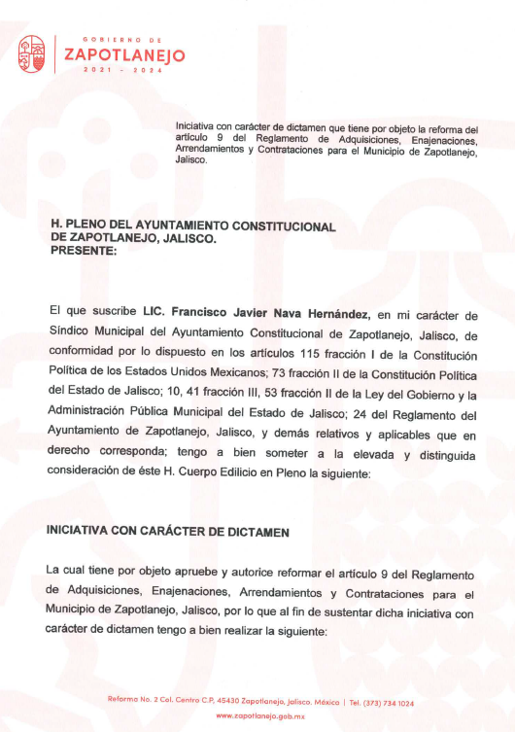
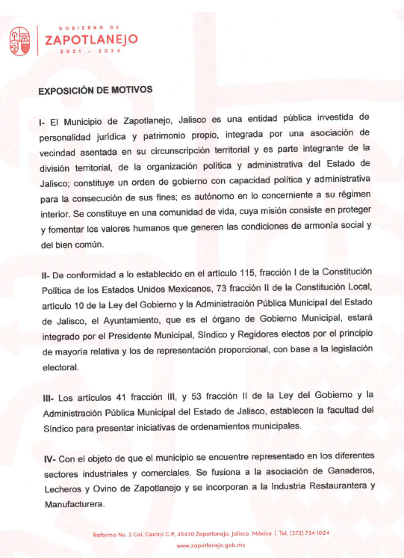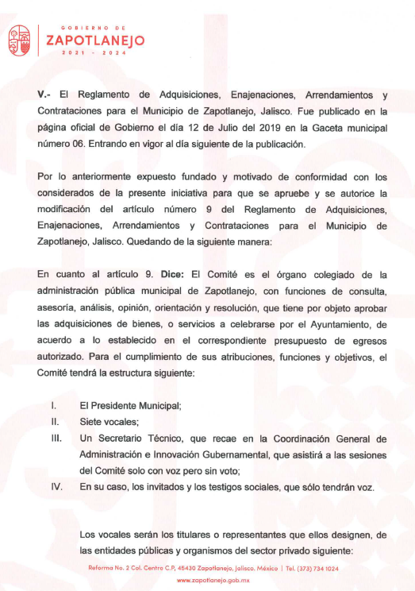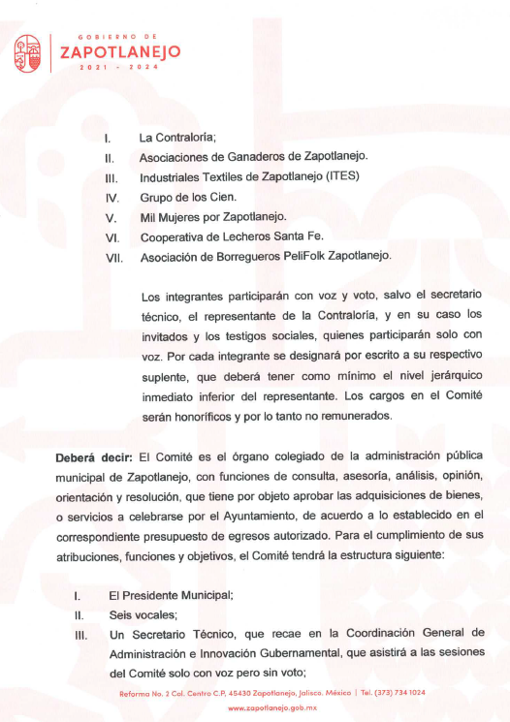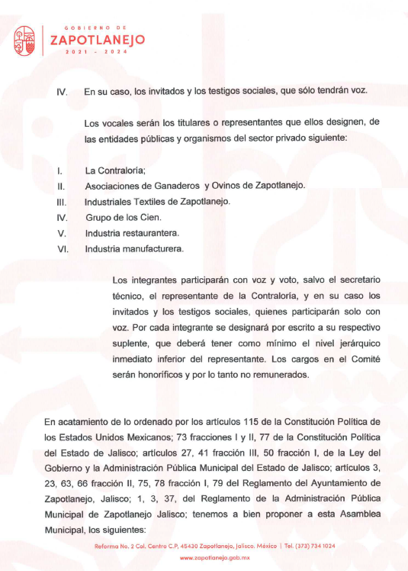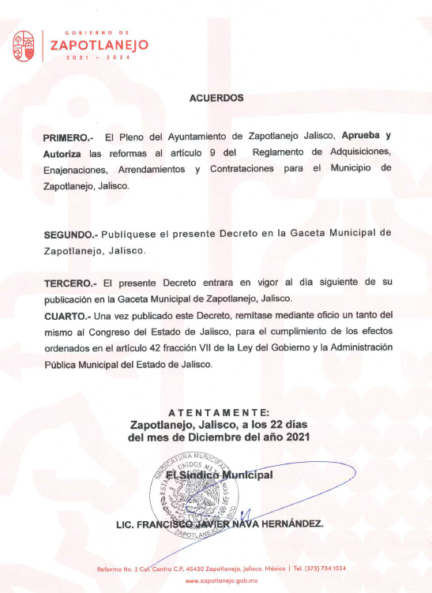

El Presidente Municipal.-
¿Algún comentario sobre este punto?

Secretario proceda a tomar la votación.

El Secretario.-

En votación nominal se solicita que quienes estén a favor lo manifiesten, en su caso en contra o abstención.

ANA DELIA BARBA MURILLO A FAVOR
MARIO VELARDE DELGADILLO A FAVOR
KARLA EDITH AGUAYO CAMACHO A FAVOR
KARLA ANABEL GARCÍA JIMÉNEZ A FAVOR
KRISHNA GABRIELA TORRES MARTÍNEZ A FAVOR
HESSAEL MUÑOZ FLORES A FAVOR
RICARDO MORALES SANDOVAL A FAVOR
ALEJANDRO OROZCO HERNÁNDEZ A FAVOR
CARLOS CERVANTES ÁLVAREZ A FAVOR
FRANCISCO JAVIER NAVA HERNÁNDEZ A FAVOR
GONZALO ÁLVAREZ BARRAGÁN A FAVOR

Aprobado señor presidente.

ACUERDO NÚMERO VEINTISÉIS: SE APRUEBA POR UNANIMIDAD EN VOTACIÓN NOMINAL DE LOS 11 ONCE REGIDORES PRESENTES - - - - - - - - - - - - - - - - - - - - - - - - ÚNICO.- SE APRUEBA Y SE AUTORIZA SOLICITUD POR PARTE DEL SÍNDICO MUNICIPAL PARA QUE SE APRUEBE Y SE AUTORICE LA INICIATIVA CON CARÁCTER DE DICTAMEN QUE TIENE POR OBJETO LA REFORMA DEL ARTÍCULO 9 DEL REGLAMENTO DE ADQUISICIONES DEL AYUNTAMIENTO DE ZAPOTLANEJO, JALISCO.

El Presidente Municipal.-

Continúe Secretario con el siguiente punto.

DESAHOGO DEL QUINTO PUNTO DEL ORDEN DEL DÍA.- Solicitud por parte del Presidente Municipal para que se turne a la Comisión Edilicia de Gobernación, la documentación que tiene por objeto el estudio, análisis y dictaminación de la pensión a favor del servidor público de nombre José Ángel Ortiz González.

El Presidente Municipal.-

Se turna a la Comisión Edilicia de Gobernación.

Continúe Secretario con el siguiente punto.

El Secretario.-

DESAHOGO DEL SEXTO PUNTO DEL ORDEN DEL DÍA. Solicitud por parte del Síndico Municipal para que se apruebe y se autorice la suscripción de un contrato de permuta entre el Municipio de Zapotlanejo, Jalisco y la Sra. María Guadalupe Álvarez Álvarez, con el objeto de que el Municipio de Zapotlanejo, Jalisco reciba una fracción con una superficie de 276.41 m2, correspondiente al predio denominado “San Francisco”, la Ceja o el Establo, ubicado en el Municipio de Zapotlanejo y a cambio se otorgue la fracción del área de cesión 1 del predio urbano ubicado en la Calle Jesús Pérez, Fraccionamiento Moisés, Municipio de Zapotlanejo, Jalisco con una superficie de 348.78 m2.

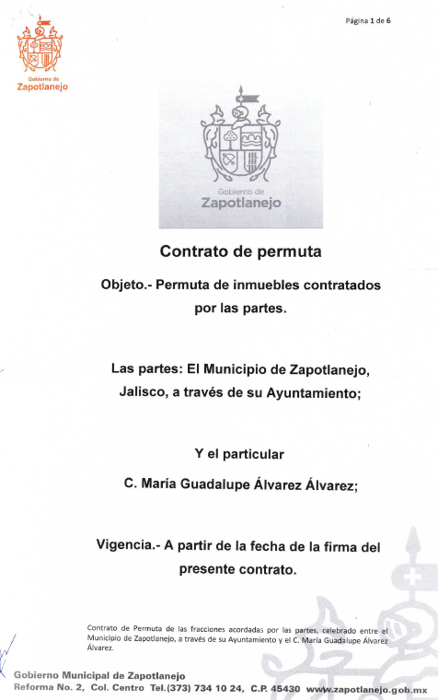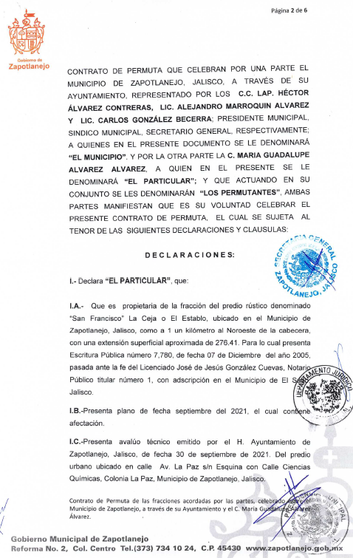
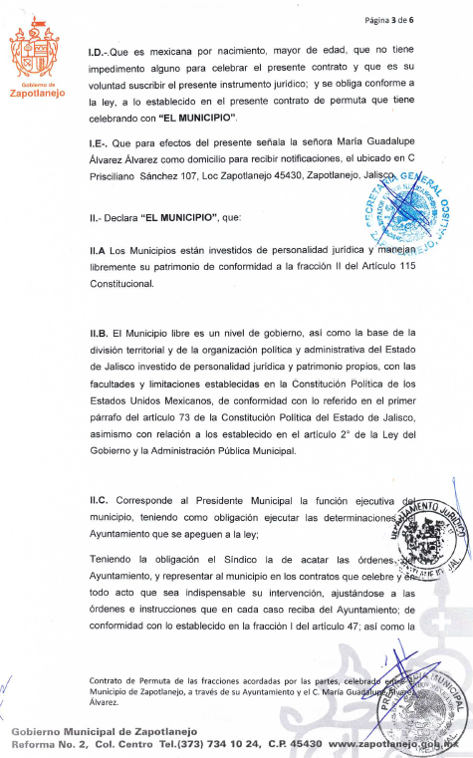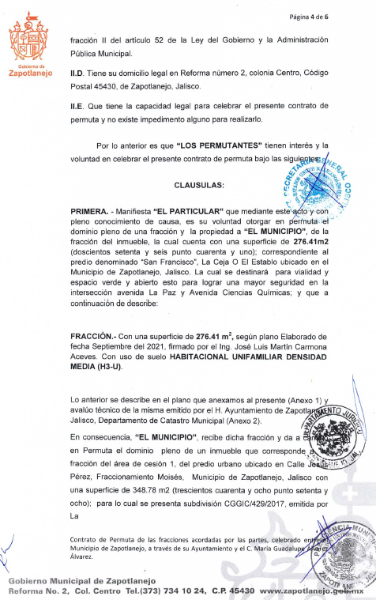

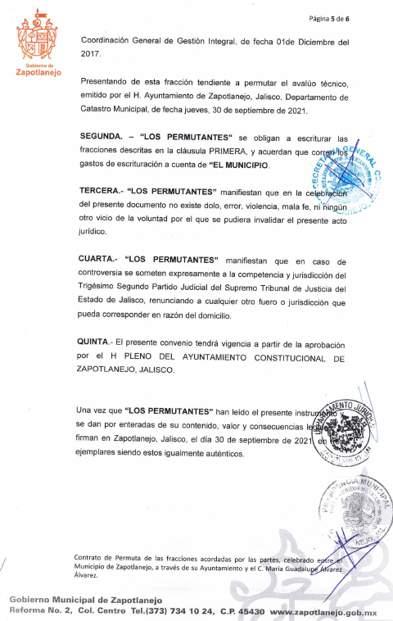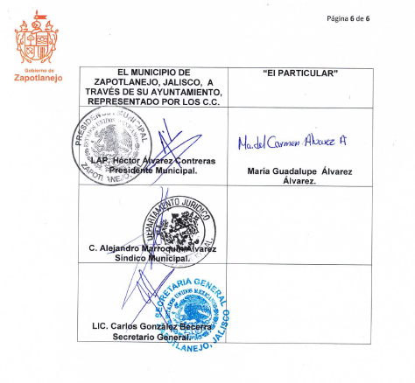
El Presidente Municipal.-
¿Algún comentario sobre este punto?

Toma el uso de la voz el regidor C. Carlos Cervantes Álvarez. Si me permiten, creo que tanto este punto como el número siete, son acuerdos que ya se tenían de la administración pasada ¿no se había finiquitado ese asunto?

En uso de la voz el Síndico Municipal. Lic. Francisco Javier Nava Hernández. Los dos contratos son de administraciones anteriores pero el punto número siete viene desde el 2005 de la administración de Roberto Marín, en aquella ocasión se afectó a la familia Álvarez, por la calle ciencias químicas se le dio en donación 550 m. Cuadrados del área del terreno donde está actualmente el banco de alimentos, en el 2007 la administración que presidió Héctor Álvarez, pasando por alto ese acuerdo, le donaron al banco de alimentos para que se escrituran dicho lugar, en el 2017 la familia Álvarez viene al municipio a solicitar certeza jurídica a lo que se había celebrado en el 2005 y se celebra un contrato de permuta a lo referente a esos 550 m, se celebra otro contrato de permuta y es qué es el que pretendemos en este momento se apruebe con el ánimo de darle certeza jurídica a lo que se supone que ya se les dio, porque les quitamos 2,196 metros. Si no me equivoco, de lo que es la calle ciencias químicas, es un terreno que se invadió del cruce en Av. la paz y la carretera que viene de Matatlán para que los vehículos pudieran circular de una manera más segura se invadió el terreno de la señora para poder ampliar la calle, se invade su propiedad 276 m y se celebró este contrato de permuta, se le da un terreno dentro del fraccionamiento Moisés.

Para los que no lo conocemos, es difícil de localizar, de hecho, la calle no existe como tal en Google, es el terreno de los Pérez, por la misma carretera. Junto a la preparatoria hay una persona que vende menudo a espaldas exactamente está el terreno, ahí es donde se propuso, por la anterior administración, que le entregarán como permuta ese terreno para resarcir el daño.

En uso de la voz el regidor C. Carlos Cervantes Álvarez, no tengo ninguna duda de que es justo pues mi pregunta es ¿por qué si fueron acuerdos de administraciones anteriores no se llevaron a cabo?

Se hicieron los convenios, los contratos, nosotros los tenemos pero no se formalizaron a través de cabildo, contesta el síndico municipal.

Secretario proceda a tomar la votación.

El Secretario.-

En votación nominal se solicita que quienes estén a favor lo manifiesten, en su caso en contra o abstención.

ANA DELIA BARBA MURILLO A FAVOR
MARIO VELARDE DELGADILLO A FAVOR
KARLA EDITH AGUAYO CAMACHO A FAVOR
KARLA ANABEL GARCÍA JIMÉNEZ A FAVOR
KRISHNA GABRIELA TORRES MARTÍNEZ A FAVOR
HESSAEL MUÑOZ FLORES A FAVOR
RICARDO MORALES SANDOVAL A FAVOR
ALEJANDRO OROZCO HERNÁNDEZ A FAVOR
CARLOS CERVANTES ÁLVAREZ A FAVOR
FRANCISCO JAVIER NAVA HERNÁNDEZ A FAVOR
GONZALO ÁLVAREZ BARRAGÁN A FAVOR

Aprobado señor presidente.

ACUERDO NÚMERO VEINTISIETE: SE APRUEBA POR UNANIMIDAD EN VOTACIÓN NOMINAL DE LOS 11 ONCE REGIDORES PRESENTES - - - - - - - - - - - - - - - - - - - - - - - - ÚNICO.- SE APRUEBA Y SE AUTORIZA SOLICITUD POR PARTE DEL SÍNDICO MUNICIPAL PARA QUE SE APRUEBE Y SE AUTORICE LA SUSCRIPCIÓN DE UN CONTRATO DE PERMUTA ENTRE EL MUNICIPIO DE ZAPOTLANEJO, JALISCO Y LA SRA. MARÍA GUADALUPE ÁLVAREZ ÁLVAREZ, CON EL OBJETO DE QUE EL MUNICIPIO DE ZAPOTLANEJO, JALISCO RECIBA UNA FRACCIÓN CON UNA SUPERFICIE DE 276.41 M2, CORRESPONDIENTE AL PREDIO DENOMINADO “SAN FRANCISCO”, LA CEJA O EL ESTABLO, UBICADO EN EL MUNICIPIO DE ZAPOTLANEJO Y A CAMBIO SE OTORGUE LA FRACCIÓN DEL ÁREA DE CESIÓN 1 DEL PREDIO URBANO UBICADO EN LA CALLE JESÚS PÉREZ, FRACCIONAMIENTO MOISÉS, MUNICIPIO DE ZAPOTLANEJO, JALISCO CON UNA SUPERFICIE DE 348.78 M2.

El Presidente Municipal.-

Continúe Secretario con el siguiente punto.

El Secretario.-

DESAHOGO DEL SÉPTIMO PUNTO DEL ORDEN DEL DÍA. Solicitud por parte del Síndico Municipal para que se apruebe y se autorice la suscripción de un contrato de permuta entre el Municipio de Zapotlanejo, Jalisco y las y los ciudadanos de nombres: Ma. Del Carmen, Manuel, Francisco, J. Jesús, Martín, Roberto, Ma. Refugio, María Guadalupe, Celia, Leticia, José Luis y Samuel todos con apellidos Álvarez Álvarez. Con el objeto de que el Municipio de Zapotlanejo, Jalisco reciba la fracción D con una superficie de 2, 399.34 m2 con uso de suelo Afectación por el paso de vialidad ( Calle Ciencias Químicas y calle en proyecto) y a cambio el Municipio otorgara un predio urbano con una superficie de 225.88 m2, ubicado en la calle Ávila Camacho, esquina Jesús García, colonia Jardines del Paraíso, Municipio de Zapotlanejo, Jalisco.

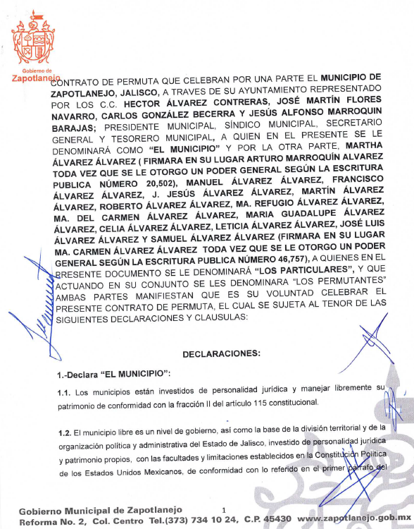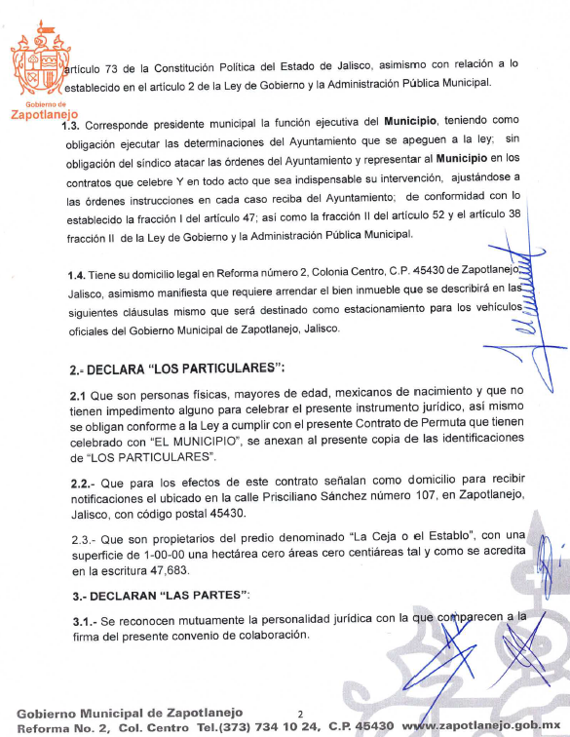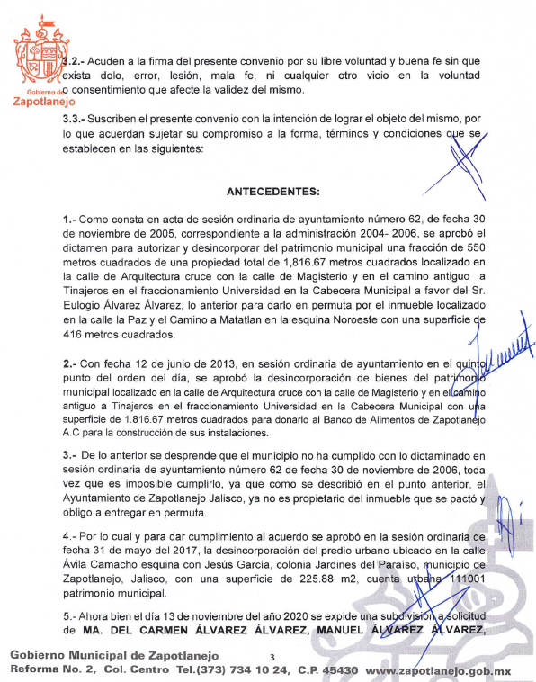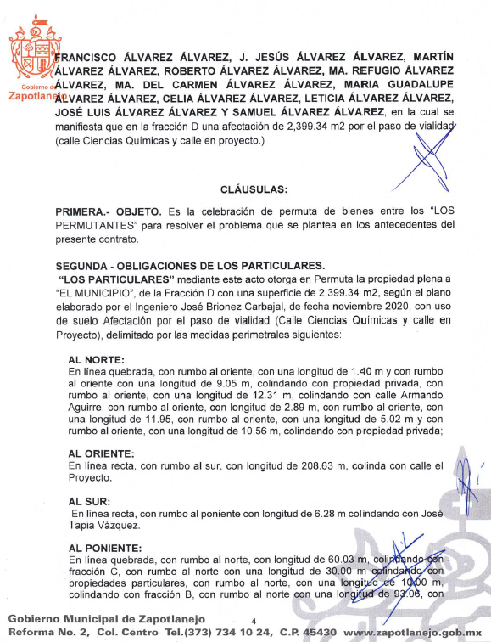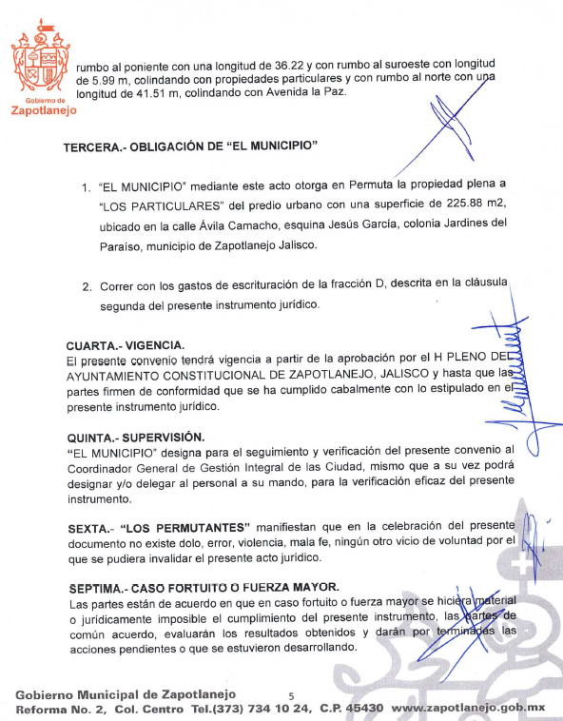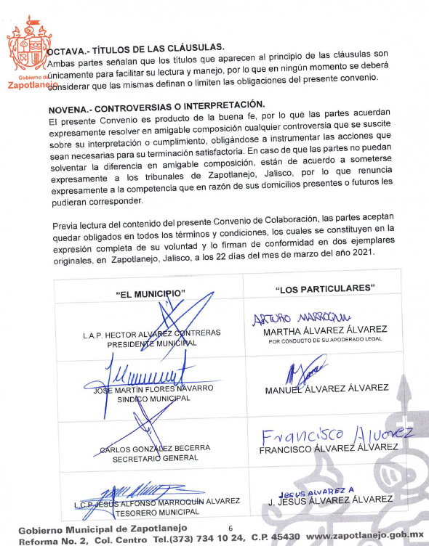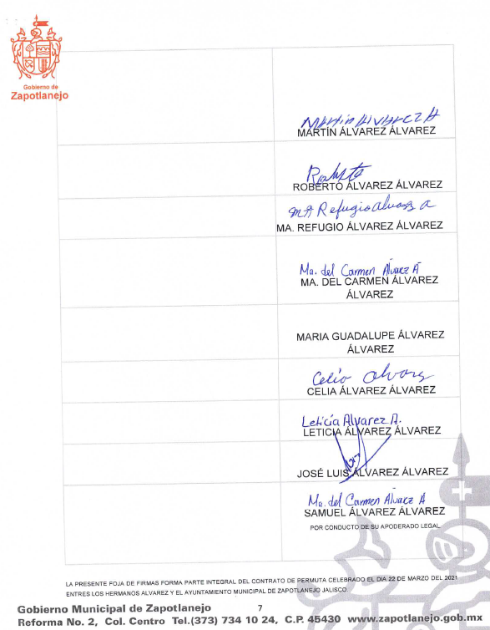

El Presidente Municipal.-
¿Algún comentario sobre este punto?

Secretario proceda a tomar la votación.

El Secretario.-

En votación nominal se solicita que quienes estén a favor lo manifiesten, en su caso en contra o abstención.

ANA DELIA BARBA MURILLO A FAVOR
MARIO VELARDE DELGADILLO A FAVOR
KARLA EDITH AGUAYO CAMACHO A FAVOR
KARLA ANABEL GARCÍA JIMÉNEZ A FAVOR
KRISHNA GABRIELA TORRES MARTÍNEZ A FAVOR
HESSAEL MUÑOZ FLORES A FAVOR
RICARDO MORALES SANDOVAL A FAVOR
ALEJANDRO OROZCO HERNÁNDEZ A FAVOR
CARLOS CERVANTES ÁLVAREZ A FAVOR
FRANCISCO JAVIER NAVA HERNÁNDEZ A FAVOR
GONZALO ÁLVAREZ BARRAGÁN A FAVOR

Aprobado señor presidente.

ACUERDO NÚMERO VEINTIOCHO: SE APRUEBA POR UNANIMIDAD EN VOTACIÓN NOMINAL DE LOS 11 ONCE REGIDORES PRESENTES - - - - - - - - - - - - - - - - - - - - - - - - ÚNICO.- SE APRUEBA Y SE AUTORIZA SOLICITUD POR PARTE DEL SÍNDICO MUNICIPAL PARA QUE SE APRUEBE Y SE AUTORICE LA SUSCRIPCIÓN DE UN CONTRATO DE PERMUTA ENTRE EL MUNICIPIO DE ZAPOTLANEJO, JALISCO Y LAS Y LOS CIUDADANOS DE NOMBRES: MA. DEL CARMEN, MANUEL, FRANCISCO, J. JESÚS, MARTÍN, ROBERTO, MA. REFUGIO, MARÍA GUADALUPE, CELIA, LETICIA, JOSÉ LUIS Y SAMUEL TODOS CON APELLIDOS ÁLVAREZ ÁLVAREZ. CON EL OBJETO DE QUE EL MUNICIPIO DE ZAPOTLANEJO, JALISCO RECIBA LA FRACCIÓN D CON UNA SUPERFICIE DE 2, 399.34 M2 CON USO DE SUELO AFECTACIÓN POR EL PASO DE VIALIDAD ( CALLE CIENCIAS QUÍMICAS Y CALLE EN PROYECTO) Y A CAMBIO EL MUNICIPIO OTORGARA UN PREDIO URBANO CON UNA SUPERFICIE DE 225.88 M2, UBICADO EN LA CALLE ÁVILA CAMACHO, ESQUINA JESÚS GARCÍA, COLONIA JARDINES DEL PARAÍSO, MUNICIPIO DE ZAPOTLANEJO, JALISCO.

El Presidente Municipal.-

Continúe Secretario con el siguiente punto.

El Secretario.-

DESAHOGO DEL OCTAVO PUNTO DEL ORDEN DEL DÍA. Solicitud con turno a la comisión edilicia de Gestión Integral de la Ciudad, la cual tiene por objeto la reconsideración a dictamen de trazos, usos y destinos específicos de suelo, para terraza de eventos, ubicada en la calle San José del Rio No. 572, colonia San Juan, en este Municipio de Zapotlanejo, Jalisco.

El Presidente Municipal.-
Se turna a la Comisión Edilicia de Gestión Integral de la Ciudad.

Continúe Secretario con el siguiente punto.

El Secretario.-

DESAHOGO DEL NOVENO PUNTO DEL ORDEN DEL DÍA. --------------------------------------- Asuntos Varios. -------------------------------

El Presidente Municipal.-
¿Algún comentario sobre este punto?

Toma el uso de la voz el regidor C. Carlos Cervantes Álvarez, con su permiso señor presidente, también analizando el presupuesto de ingresos y egresos del próximo año veía yo que tenemos un ingreso importante en el área de cementerios, por permisos y derechos, sin el embargo es un servicio que está rezagado de muchos años, sobre todo aquí en la cabecera municipal y en varias delegaciones lo cual incluso impulsa a la gente a llevar a hacer inhumaciones a otros municipios porque ya no hay lugar aquí en los cementerios municipales, yo quisiera exhortar a la nueva administración que analice la posibilidad, lo más pronto posible, ya fuera ampliar el cementerio municipal en la cabecera y en las delegaciones dónde ya no hay espacio o la adquisición de terrenos, creo que aparte de que es un servicio muy importante para la comunidad, obviamente todos vamos a llegar ahí, también va a ser una fuente de ingresos para el municipio sería algo sustentable financieramente entonces creo que sí vale la pena tomar eso en cuenta porque pues ahorita hay un rezago muy grande, como decía yo de bastantes años, es cuánto.

Toma el uso de la voz el Presidente Municipal el C. Gonzalo Álvarez Barragán, gracias regidor estamos viendo la posibilidad de ampliar nuestro panteón y también tenemos la propuesta de un particular para hacer un panteón, muchas gracias por su aportación.

Es muy importante para nuestro municipio y también decirles de ese ingreso que tenemos en los panteones, es muy importante que sepan todos aquí en la mesa y también los ciudadanos de Zapotlanejo, en el cual jamás han volteado a ver los panteones, les hemos dado mantenimiento, los pintamos, pero también les vamos a hacer sus fachadas y los lugares de descanso dignos para estas personas que vamos a depositar al panteón que son nuestros seres queridos, vamos a rehabilitar esos lugares porque es necesario, muchas gracias.

En uso de la voz el regidor LAE. Ricardo Morales Sandoval. Le había dicho al Secretario que no tendría participaciones en asuntos varios pero pido autorización para hacer un comentario referente al tema en cuestión. Nosotros que anduvimos caminando no nada más Zapotlanejo, también las delegaciones, específicamente algo muy puntual en la delegación del Saucillo y en San José de las Flores en las cuales están pidiendo cementerios nada más para tenerlo en el radar que tanto en Zapotlanejo como en las delegaciones hay esta necesidad. Es cuánto.

Toma el uso de la voz el Presidente Municipal el C. Gonzalo Álvarez Barragán. Si veo que es necesario en esos lugares lo referente al tema, se tomara en cuenta sus comentarios, tenemos también un cementerio rumbo a la Paz que no cuenta ni siquiera con bardas perimetrales y eso nos genera un problema y también mencionarles sobre el tema del saucillo en el cual no tenían conocimiento los propios ciudadanos de esa delegación ¿Qué pasaba con ese terreno que está cerca del panteón? Desconocían, nosotros estamos jurídicamente salvándolo y posiblemente pudiera ser una parte para ampliar el panteón que menciona. Muchas gracias.

En uso de la voz el regidor C. Mario Velarde Delgadillo. Agradecer al Ayuntamiento por su preocupación en el área de salud y como regidor que me corresponde el área de salud hemos visto muchas deficiencias en las instalaciones, en la infraestructura en las unidades. Agradecer que nos tomen en cuenta porque también somos empleados del Ayuntamiento en los apoyos que se les puedan dar a los trabajadores y por algo no puede dar apoyo en los servicios que se requieren y ustedes lo están dando. Quiero hacerlo público, si necesitamos apoyar más este asunto que está muy deficiente. Decirles que yo también estoy disponible con mi equipo para que todo lo que haga falta llegue a la gente que más lo necesite. Es cuánto.

Toma el uso de la voz el Presidente Municipal el C. Gonzalo Álvarez Barragán. Abonando a su comentario regidor Mario. De la partida que bien mencionaba en algún momento nuestro tesorero, parte de los ahorros de los seis millones es ahí donde nosotros sin tenerlo aún nos hemos podido atender a personas con alguna operación como fue también tu caso, nos estiramos para poder también dar el apoyo al personal del propio Ayuntamiento en lo cual sabemos que los servicios municipales han sido hasta el momento muy cortos. Vamos a trabajar en equipo para poder nutrir y tener mejores servicios médicos para cualquiera que lo llegara a necesitar cualquiera que sea el problema, muchas gracias regidor.

En uso de la voz la regidora Ana Delia Barba Murillo. Buenos días, con su permiso señor presidente, compañeros regidores. Mi participación es para felicitar a todo el equipo, empezando por el presidente municipal, en esta temporada navideña también que se miró reflejada tantas sonrisas, tantos agradecimientos que llegaron a todos los rincones del municipio. Fue un trabajo de todo el equipo, un trabajo que se hizo con el corazón a lo mejor faltaron por ahí algunos lugares pero están en la lista e indudablemente la posada fue un evento muy digno de Zapotlanejo. Me siento muy bien por el trabajo, por el servicio de todos mis compañeros que no están ahorita presentes, agradecer a todos empezando por el presidente por la apertura, para que este municipio siga con sus tradiciones que a veces con el paso del tiempo se empiezan a olvidar. Es cuanto, muchas gracias.

Toma el uso de la voz el Presidente Municipal el C. Gonzalo Álvarez Barragán. Aprovecho para agradecer a todo el equipo, a los regidores que se han involucrado para llevar a cabo todos estos eventos, las posadas, regalar sonrisas en todos los espacios del municipio. Si han faltado algunos lugares
Lo haremos junto con el tema de los reyes magos, una visita posterior a esto que es la navidad para poder seguir regalándoles sonrisas a los niños, jóvenes y adultos. Con todas las actividades, cultura, cantos, etc. A todos los involucrados muchas gracias. Les deseo una feliz navidad que pasen una hermosa noche buena con sus seres queridos y lo mejor para el siguiente año.

No habiendo más asuntos que tratar, se da por concluida la presente Sesión Ordinaria número 08 (ocho), siendo las 09:54 nueve horas con cincuenta y cuatro minutos, del día 23 de diciembre de 2021 dos mil veintiuno.
El Presidente Municipal:

C. Gonzalo Álvarez Barragán.

Síndico Municipal Secretario General

Lic. Francisco Javier Nava Hernández Lic. Ramón Barba Murillo

Regidores Propietarios:

C. Ana Delia Barba Murillo. C. Karla Anabel García Jiménez.

C. Mario Velarde Delgadillo. C. Karla Edith Aguayo Camacho.

Mtro. Hessael Muñoz Flores. LAE. Ricardo Morales Sandoval.

C. Alejandro Orozco Hernández. C. Carlos Cervantes Álvarez.

Lic. Krishna Gabriela Torres Martínez.

La presente hoja de firmas corresponde al Acta de la Sesión Ordinaria número 08 ocho, celebrada por el Ayuntamiento de Zapotlanejo, Jalisco; a las 09:00 nueve horas del día 23 de diciembre de 2021.

